**Mục lục**

**CHƯƠNG 1: QUY TRÌNH CÔNG NGHỆ XỬ LÍ NƯỚC THẢI CÔNG NGHIỆP** 3

**1.1.** **Sơ đồ công nghệ.** 3

**1.2.** **Nguyên lí làm việc.** 3

**1.2.1.** **Lưới chắn rác tự động.** 4

**1.2.2.** **Ngăn tiếp nhận.** 5

**1.2.3.** **Bể lắng cát.** 5

**1.2.4.** **Bể điều hoà.** 6

**1.2.5.** **Bể lắng 1** 8

**1.2.6.** **Bể nén bùn.** 10

**1.2.7.** **Máy nén bùn.** 12

**1.2.8.** **Bể aerotank.** 14

**1.2.9.** **Bể lắng 2. ( như bể lắng 1 )** 16

**1.2.10.** **Hồ sinh học.** 18

**1.2.11.** **Bể UASB (Upflow Anaerobic Sludge Blanket).** 19

**1.2.12.** **Máy thổi khí.** 22

**CHƯƠNG 2: CẢM BIẾN VÀ CƠ CẤU CHẤP HÀNH DÙNG TRONG HỆ THỐNG** 25

**I.** **Các thiết bị cảm biến.** 25

**1.** **Cảm biến đo nồng độ pH** 25

**2.** **Cảm biến phao điện đo mực nước** 27

**3.** **Cảm biến đo độ đục ( V3_DDUC)** 29

**4.** **Cảm biến đo mức bùn** 32

**I.** **Cơ cấu chấp hành** 35

**1.** **Máy khuấy chìm ( máy khuấy bể lắng đợt 1 ) ( V3_MK5)** 35

**2.** **Máy bơm bùn ( Máy bơm chìm nước thải ) ( V3_BB )** 37

**CHƯƠNG 3: LỰA CHỌN BỘ ĐIỀU KHIỂN PLC VÀ THIẾT KẾ TRANG BỊ ĐIỆN CHO HỆ THỐNG.** 43

**3.1. Giới thiệu PLC.** 43

**3.1.1. Cấu trúc của PLC.** 43

**3.1.3. Các loại ngôn ngữ lập trình.** 46

**3.1.4.** **Cấu trúc Timer.** 47

**3.1.5.** **Bộ đếm Counter.** 48

**3.1.6.** **Lựa chọn thiết bị cho hệ thống.** 49

**3.1.7. Relay.** 51

**3.1.8 Công tắc tơ.** 53

**3.1.9 Aptomat.** 56

**3.1.10. Sơ đồ mạch của hệ thống.** 58

# **CHƯƠNG 1: QUY TRÌNH CÔNG NGHỆ XỬ LÍ NƯỚC THẢI CÔNG NGHIỆP**

* 1. **Sơ đồ công nghệ.**

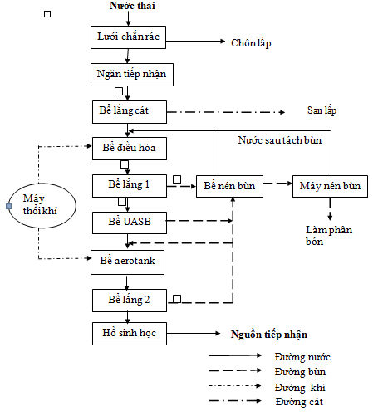

* 1. **Nguyên lí làm việc.**

Nước thải được đưa qua lưới chắn rác nhằm loại bỏ một phần rác có kích thước lớn, rác từ đây được thu gom và đem đi chôn lấp. Sau đó nước thải được đưa vào ngăn tiếp nhận rồi qua bể lắng cát. Tại đây, lượng cát có trong nước thải sẽ lắng xuống và được đem đi san lấp. Nước từ bể lắng cát tiếp tục qua bể điều hòa để ổn định lưu lượng và nồng độ các chất gây ô nhiễm. Sau đó, nước thải được bơm đến bể lắng đợt I có dạng bể lắng ly tâm để tách một phần chất hữu cơ dễ lắng. Bùn thu được tại đây được bơm về bể nén bùn. Nước thải tiếp tục qua bể UASB. Tại bể UASB, các vi sinh vật kỵ khí ở dạng lơ lửng sẽ phân hủy các chất hữu cơ có trong nước thải thành các chất vô cơ dạng đơn giản và khí CO2, CH4, H2S…. Trong bể UASB có bộ phận tách 3 pha: khí , nước thải và bùn. Nước thải sau khi được tách bùn và khí được dẫn sang bể Aerotank. Tại đây diễn ra quá trình phân hủy hiếu khí các hợp chất hữu cơ. Bể được thổi khí liên tục nhằm duy trì điều kiện hiếu khí cho vi sinh vật phát triển. Sau đó nước thải được dẫn sang bể lắng II, tại đây diễn ra quá trình phân tách nước thải và bùn hoạt tính. Bùn hoạt tính lắng xuống đáy, nước thải ở phía trên được dẫn qua hồ sinh học để xử lý tiếp. Nước thải sau khi qua hồ sinh học đạt tiêu chuẩn loại B sẽ được thải ra nguồn tiếp nhận.

* + 1. **Lưới chắn rác tự động.**

1. **Nhiệm vụ.**

Không cho các loại rác có kích thước vừa và lớn đi qua, làm sạch chất rắn có kích thước 6-150mm. Bảo vệ bơm, van, đường ống và các thiết bị phụ khác tránh khỏi sự phá huỷ và làm cản trở bởi rác và các chất rắn lửng lơ.

1. **Cấu tạo.**
   * + - 1. *Hình 1: Lưới chắn rác tự động.*

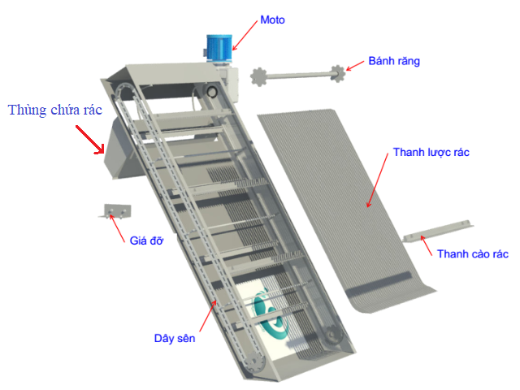

Cấu tạo gồm có:

* Thanh lược rác: giữ rác thô lại, đặt nghiêng 45° - 60°.
* Thanh cào rác: đưa các rác thô nằm trên thanh lược rác chuyển lên thùng chứa rác.
* Motor, bánh răng, dây sên gắn vào thanh lược rác, giúp cho các thanh lược rác chuyển động.
* Giá đỡ: cố định lưới chắn rác.

1. **Nguyên lí hoạt động.**

Ban đầu khi có 1 lượng nước thải lớn chạy vào bộ phận lưới chắn rác, 1 cảm biến mực nước V1_S1 được đặt trước đó sẽ báo tín hiệu để đóng rơ le cung cấp dòng điện cho động cơ → thanh lược rác hoạt động, sau đó thanh cào rác bắt đầu cào rác để cho vào thùng chứa rác, khi không có nước thải thì cảm biến báo tín hiệu mức 0 làm cho hở rơ le và động cơ dừng hoạt động.

* + 1. **Ngăn tiếp nhận.**

1. **Nhiệm vụ.**

Nước thải từ trại chăn nuôi khi đi qua lưới chắn rác thô tự động sẽ vào ngăn tiếp nhận để phân phối cho các quá trình sau đó.

1. **Cấu tạo**

Thường đặt ở vị trí cao để từ đó nước thải có thể tự chạy qua đường công trình.

* + 1. **Bể lắng cát.**

1. **Nhiệm vụ.**

Loại bỏ cặn khô, nặng như: cát, sỏi, mảnh vỡ thuỷ tinh, mảnh kim loại, trò tàn, than vụn, vỏ trứng,… để bảo vệ các thiết bị cơ khí dễ bị mài mòn, lắng cát lại trong các kênh hoặc ống dẫn giảm.

1. **Cấu tạo.**

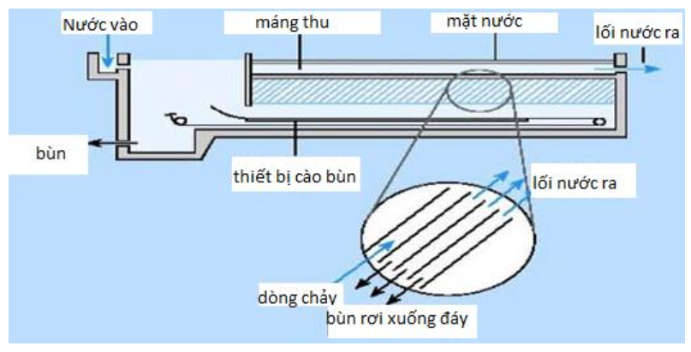

*Hình 2: Bể lắng cát.*

* Tấm lọc rác thô: dùng để giữ lại các loại rác lớn hơn từ bên ngoài vào để đưa ra nước mịn hơn.
* Tấm lọc rác tinh: dùng để lọc các loại bùn và rác nhỏ lại làm cho chất lượng nước tốt hơn.
* Phao đo mực nước: đo mực nước trong bể lắng.

1. **Nguyên lí hoạt động.**

* Ban đầu khi hoạt động thì phao V2_P2 (phao đo mực nước thấp) đó sẽ đưa tín hiệu đến van đưa nước vào sẽ mở ra làm cho nước ở ngoài chạy vào.
* Khi nước đầy thì phao V2_P1 được đẩy lên khi đó sẽ đưa tín hiệu tới van đóng nước lại.
* Phần bùn được thiết bị cào bùn đưa ra ngoài để chôn lấp.
  + 1. **Bể điều hoà.**

1. **Nhiệm vụ.**

* Làm loãng các chất gây ức chế sinh học.
* Ổn định nồng độ pH trong suốt quá trình xử lí nước thải.
* Gíup bùn lắng đặc hơn, cải thiện chất lượng bùn nén.

1. **Cấu tạo.**

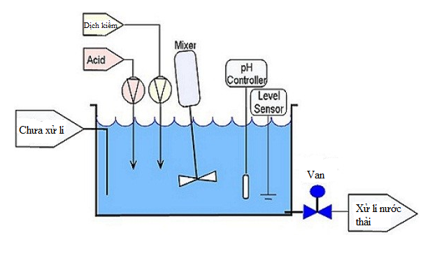

*Hình 3: Bể điều hoà.*

* Bồn chứa Acid: có 1 máy bơm acid ( V2_AX), 1 máy khuấy V2_MK2, 1 phao đo mức acid trong bồn (V2_P2AX).
* Bồn chứa Bazơ: có 1 máy bơm bazơ ( V2_BZ ), 1 máy khuấy V2_MK3, 1 phao đo mức bazo trong bồn (V2_P3BZ).
* 1 máy khuấy V2_MK1 được đặt trong bể điều hoà có tác dụng khuấy đều acid, bazơ lại với nhau.
* Phao đo mực nước cao ( V2_P4 ), mực nước thấp ( V2_P5 ).
* Cảm biến đo nồng độ pH trong bể V2_pH.
* Van tự động V2_V2 để đưa nước thải ra ngoài, V2_V3 đưa nước thải vào
* Máy thổi khí V2_SK1

1. **Nguyên lí làm việc.**

* Phao V2_P4 và V2_P5 có nhiệm vụ điều khiển V2_MK1 và V2_V2, khi mực nước thấp hơn V2_P5 thì chưa có tác động, van V2_V2 đóng , còn khi mực nước lên bằng hoặc cao hơn phao V2_P4 thì V2_P5 sẽ tự động đóng lại. Lúc này máy thổi khí V2_SK1 chạy và thực hiện quá trình trung hoà pH, phao V2_P4 kết hợp với cảm biến đo pH với thang đo 14 để điều khiển máy khuấy V2_MK1, V2_MK2 và V2_MK3 cũng như các bơm AX và BZ.
* Khi nồng độ pH trong bể < 6.6 thì bơm bazơ hoạt động , bơm từ bồn bazơ vào bể đến khi pH đạt mức cho phép.
* Khi nồng độ pH trong bể > 7.6 thì bơm acid hoạt động, bơm từ bồn acid vào bể đến khi pH đạt mức cho phép
* Độ pH nằm trong khoảng từ 6.6 → 7.6 thì V2_MK1 ngừng hoạt động và mở van V2_V2.
  + 1. **Bể lắng 1**

1. **Nhiệm vụ.**

* Nhiệm vụ của bể lắng đợt I là loại bỏ các tạp chất lơ lửng còn lại trong nước thải sau khi đã qua các công trình xử lý trước đó. Ở đây các chất lơ lửng có tỷ trọng lớn hơn tỷ trọng của nước sẽ lắng xuống đáy.
* Để tiến hành quá trình này bể lắng thường được thiết kế theo kiểu ngang hoặc đứng. Chất PAC sẽ được châm vào với một liều lượng nhất định và được kiểm soát chặt chẽ bằng bơm định lượng hóa chất để bổ trợ cho quá trình keo tụ các hạt cặn lắng. Các hạt cặn lắng này sẽ kết dính và hình thành nên những bông cặn có kích thước và khối lượng lớn hơn gấp nhiều lần so với những hạt cặn lắng ban đầu giúp chúng lắng tốt hơn tạo thành lớp bùn cặn dưới đáy bể lắng. Phần bùn này sau đó sẽ được bơm ra bể chứa bùn.

1. **Cấu tạo.**

* Bể lắng ngang có mặt bằng hình chữ nhật, tỷ lệ giữa chiều rộng và chiều dài không nhỏ hơn ¼ và chiều sâu đến 4m.
* Cấu tạo gồm: mương dẫn nước vào, mương phân phối, tấm nữa chìm nữa nổi, máng thu nước, máng thu và xả chất nổi, mương dẫn nước ra

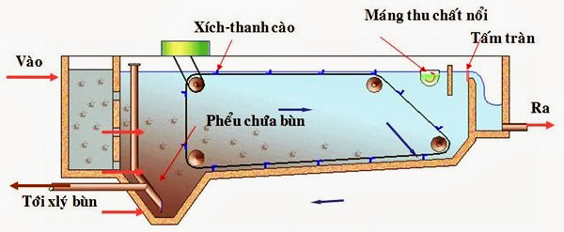

*Hình 4: Bể lắng.*

* Chiều sâu của bể lắng H = (1,5 ÷ 4) m
* Chiều dài L = (8 ÷ 12) m
* Chiều rộng B= (3 ÷ 6) m
* Bể lắng ngang có ứng dụng khi lưu lượng nước thải lớn hơn 15.000m3/day. Hiệu quả lắng 60%.
* Bể lắng gồm các phần tử:
* 1 cảm biến đo độ đục.(V3_DDUC)
* 1 máy khuấy(V3_MK5): có nhiệm vụ khuấy đều khi cho chất PAC vào bể để đẩy nhanh quá trình lắng.
* 2 cảm biến đo mức bùn có trong bể: 1 cảm biến mức thấp (V3_SB1) và 1 cảm biến mức cao (V3_SB2).
* 1 máy bơm bùn (V3_BB): có nhiệm vụ bơm bùn trong bể lắng khi mức bùn trong bể chạm ngưỡng cảm biến V3_SB2.

1. **Nguyên lí hoạt động.**

* Nước thải theo máng phân phối ngang vào bể qua đập tràn thành mỏng hoặc tường đục lỗ xây dựng ở đầu bể sẽ chuyển động từ đầu này đến đầu kia của bể. Sau khi qua vùng lắng nước sẽ qua máng thu nước và qua công trình tiếp theo. Các hạt cặn lắng sẽ được thu gom lại ở hố thu cặn và được xả ra ngoài theo ống xả cặn. Các cặn nổi được giữ lại nhờ máng thu chất nổi.
* Tấm chắn ở đầu bể đặt cách thành cửa vào khoảng 0.5 – 1 m và không nông hơn 0.2m với mục đích phân phối đều nước trên toàn bộ chiều rộng của bể.
* Đáy bể làm dốc i = 0.01 để thuận tiện cho việc thu gom cặn. Độ dốc của hố thu cặn không nhỏ hơn 450.
* Vận tốc dòng nước chảy của nước thải trong bể lắng không được lớn hơn 0.01m/s, thời gian lưu từ 1-3 giờ.
* Lượng tách cặn ra khỏi bể lắng phụ thuộc vào:
* Nồng độ cặn ban đầu.
* Đặc tính của cặn (hình dạng, kích thước, trọng lượng riêng, tốc độ rơi,..).
* thời gian nước lưu trong bể.
* Thiết bị đo độ đục V3_DDUC tiến hành đo lượng tạp chất cũng như các hạt lơ lửng trong nước để tham chiếu và tiến hành điều khiển bơm chất PAC để cố định cũng như lắng bùn xuống đáy bể.
* 0 < 200 thì không tác động.
* 200 ≤ độ đục thì tiến hành khởi động bơm V3_PAC và V3_MK5.
* 2 cảm biến đo mức bùn có nhiệm vụ đo mức bùn có trong bể. Khi lượng bùn trong bể vượt quá mức cho phép (cảm biến mức cao V3_SB2 tác động) thì tiến hành cho máy bơm bùn V3_BB hoạt động, hút bùn trong bể lắng sang bể chứa bùn. Khi mức bùn giảm xuống dưới mức cảm biến mức thấp V3_SB1 tác động thì cho máy bơm bùn V3_BB ngừng hoạt động.
  + 1. **Bể nén bùn.**

1. **Nhiệm vụ.**

* Bể nén bùn trong xử lý nước thải có chức năng cô đặc bùn, giảm lượng nước chứa trong bùn dẫn đến giảm khối lượng và thể tích bùn tạo điều kiện cho quá trình thu gom và xử lý lớp bùn thải này được nhanh hơn.
* Cặn tươi từ bể lắng đợt I và bùn hoạt tính từ bể lắng II có độ ẩm tương đối cao (92 – 96% đối với cặn tươi và 99,2 – 99,7% đối với bùn hoạt tính) nên cần phải giảm độ ẩm và thể tích trước khi đưa vào các công trình phía sau. Một phần lớn bùn từ bể lắng II được dẫn trở lại aerotank (loại bùn này được gọi là bùn hoạt tính tuần hoàn), phần bùn còn lại được gọi là bùn hoạt tính dư được dẫn vào bể nén bùn.
* Nhiệm vụ của bể nén bùn là làm giảm độ ẩm của bùn hoạt tính dư bằng cách lắng (nén) cơ học để đạt độ ẩm thích hợp (95 – 97%) phục vụ cho các quá trình xử lý bùn ở phía sau. Bể nén bùn tương đối giống bể lắng ly tâm.
* Tại đây bùn được tách nước để giảm thể tích. Bùn loãng (hỗn hợp bùn - nước) được đưa vào ống trung tâm ở tâm bể. Dưới tác dụng của trọng lực bùn sẽ lắng và kết chặt lại. Sau khi nén bùn sẽ được rút ra khỏi bể bằng bơm hút bùn.

1. 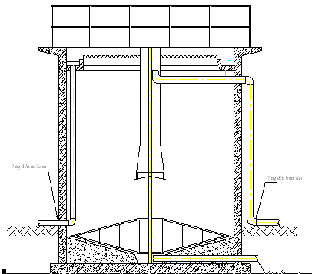**Cấu tạo.**

*Hình 5: Bể nén bùn.*

* Chiều cao bể thường chọn từ 3-3,7m
* Ngăn phân phối trung tâm có đường kính bằng 20% đường kính bể và chiều cao từ 1-1,25m.
* Máy nén bùn (V3_NB)
* Cảm biến mức bùn (V3_SB3)

1. **Nguyên lí hoạt động.**

* Bể cô đặc trọng lực làm việc như bể lắng đứng hình tròn . Dung dịch cặn loãng đi vào buồng phân phối đặt ở tâm bể , cặn lắng xuống được lấy ra từ đáy bể , nước được thi bằng máng vòng quanh chu vi để đưa trở lại khu xử lí.
* Trong bể đặt máy gạt cặn để gạt cặn ở đáy bể về hố trung tâm . Để tạo ra các khe hở cho nước chuyển động lên trên mặt , trên tay đòn của máy cào cặn gắn các thanh dọc ( bằng gỗ hay bằng thép ), Khi máy đào chuyển động quanh trục , hệ thanh dọc này khuấy nhẹ khối cặn , nước trào lên trên làm cho cặn đặc hơn.
* Diện tích để xác định theo tải trọng cặn (kg/m2) ngày phụ thuộc vào từng loại cặn cần cô đặc. sau đó kiểm tra theo tải trọng dung dịch cặn đưa vào bể nằm trong khoảng từ 24-30kg/m2/ngày là được.
* Thể tích bể kiểm tra theo thời gian lưu cặn trong bể từ 0,5-20 ngày , ở nơi nóng ẩm lấy trị số nhỏ. Thời gian lưu cặn cằng thể tích vùng chứa cặn ( thường có chiều cao từ 1,7-2,4m) chua cho lưu lượng cặn rút ra khỏi vể hằng giờ trong ngày.
  + 1. **Máy nén bùn.**

Ta sử dụng máy ép bùn khung bản.

1. **Nhiệm vụ.**

* Cặn sau khi qua bể nén bùn có nồng độ từ 3 – 8% cần đưa qua máy nén bùn để giảm độ ẩm xuống còn 70 – 80%, tức nồng độ cặn khô từ 20 – 30%.
* Với mục đích:
* Giảm khối lượng bùn vận chuyển ra bãi thải.
* Cặn khô dễ chôn lấp hay cải tạo đất hơn cặn ướt.
* Giảm lượng nước bẩn có thể thấm vào nước ngầm ở bãi thải.
* Ít gây mùi khó chịu và ít độc tính.

1. **Cấu tạo.**

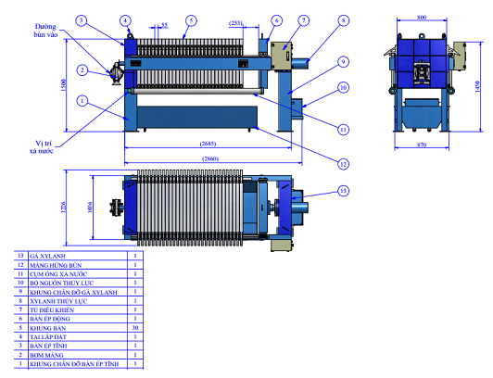

*Hình 6: Máy nén bùn.*

* Khung chân đỡ bàn ép tĩnh.
* Bơm màng.
* Bàn ép tĩnh.
* Tai lắp đặt.
* Khung bản-vải lọc.
* Bàn ép động.
* Tủ điều khiển.
* Xylanh thủy lực.
* Khung chân đỡ bàn giá xylanh.
* Bộ nguồn thủy lực.
* Cụm ống xả nước.
* Máng hứng bùn.
* Giá xylanh.

1. **Nguyên lý hoạt động.**

* Máy ép bùn khung bản hoạt động dựa trên nguyên lý sử dụng áp suất tạo áp lực để tách bỏ nước ra khỏi vải lọc khung bản và giữ lại các chất rắn, chất sơ, cặn bã trong các khoang chứa bùn của các khung bản.
* Cụ thể, hệ thống xylanh thủy lực của máy tạo ra lực ép tác động trực tiếp đến bàn ép động để ép chặt các khung bản với nhau sau đó bơm bùn (bơm màng hoặc bơm piston…) tiến hành bơm bùn vào các khoang chứa bùn của các khung bản, nhờ lực ép của bơm (từ 4-11bar) nước dần dần được thoát ra ngoài, giữ lại các chất rắn, cặn bã ở trong. Bơm liên tục như vậy đến khi nước không thoát ra nữa thì tiến hành ngừng bơm và tháo rũ bánh bùn.
  + 1. **Bể aerotank.**

1. **Nhiệm vụ.**

* Bể aerotank được ứng dụng khá phổ biến trong các quá trình xử lý hiếu khí. Mục đích chủ yếu của quá trình này là dựa vào hoạt động sống và sinh sản của vi sinh vật để ổn định chất hữu cơ làm keo tụ các hạt cặn lơ lửng không lắng được. Tùy thuộc vào thành phần nước thải cụ thể, Nitơ và Photpho sẽ được bổ sung để gia tăng khả năng phân hủy của vi sinh vật.
* Các điều kiện, yêu cầu và các yếu tố môi trường ảnh hưởng đến quá trình xử lý:
* Điều kiện đầu tiên: cung cấp oxi đủ và liên tục cho bể sao cho lượng DO ra khỏi bể lắng II không nhỏ hơn 2 mg/l.
* Nồng độ cho phép các chất bẩn hữu cơ: nếu có nhiều chất bẩn trong nước thải sẽ phá hủy chế độ hoạt động sống bình thường của vi sinh vật trong nước thải, gây "quá tải" và nếu có nhiều chất độc hại sẽ gây "sốc" vi sinh vật. Vì vậy, nếu nước thải có nhiều chất bẩn thì phải pha loãng trước khi xử lý.
* Lượng các nguyên tố dinh dưỡng cần thiết cho quá trình sinh hóa diễn ra bình thường cần nằm trong giới hạn cho phép: N, P, K, Ca, S, P,...Có thể chọn theo tỷ lệ sau:

BODtoàn phần : N : P = 100 : 5 : 1

hay COD : N : P = 150 : 5 : 1

1. **Cấu tạo:**

Hai máy sục khí V4_MSK1 và V4_MSK2 , đĩa sục đặt ở đáy bể và phao V4_P9 đo mức nước

* Cấu trúc bể Aerotank phải thõa mãn 3 điều kiện:
* Giữ được liều lượng bùn cao trong aerotank.
* Cho phép vi sinh phát triển liên tục ở giai đoạn ‘bùn trẻ’.
* Bảo đảm lượng Oxy cần thiết cho vi sinh ở mọi điểm của aerotank.
* Bể aerotank có cấu tạo đơn giản, bể là một khối hình chữ nhật bên trong có phân phối hệ thống phân phối khí và ống phân phối khí. Hệ thống này nhằm tăng cường hệ thống điều hòa khí tại bể và tăng cường được nhiều lượng oxy hòa tan trong bể, cung cấp lượng oxy cần thiết để nuôi sống được những vi sinh hữu ích trong bể.

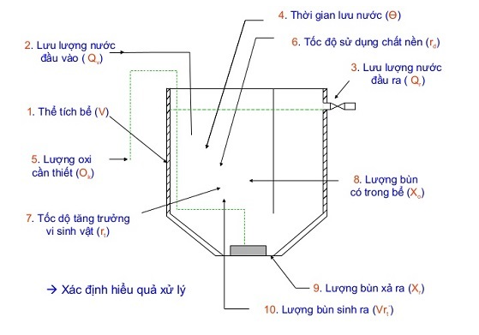

*Hình 7: sơ đồ cấu trúc của bể Aerotank.*

* Bể aerotank có chiều cao từ 2,5m trở lên nhằm mục đích khi sục khí vào thì lượng không khí kịp hòa tan trong nước, nếu thấp thì sẽ bùng lên hết không có oxy hòa tan.

1. **Nguyên lí hoạt động.**

* Công nghệ Aerotank chính là một quy trình xử lý hiếu khí nhân tạo. Bể Aerotank hoạt động dựa trên các vi sinh vật có khả năng oxi hóa các chất hữu cơ có trong nước thải. Các chất thải hữu cơ dễ bị phân hủy sẽ được vi sinh vật hiếu khí có trong bể sử dụng làm chất dinh dưỡng để sinh trưởng và phát triển.
* Qui trình phân hủy trong bể được mô tả theo phương trình sau:

Vi sinh vật + chất hữu cơ + O2 —> CO2 + H2O + Vi sinh vật mới

* Nhờ quá trình phân hủy chất thải hữu cơ mà lượng vi sinh trong bể ngày càng tăng và nồng độ chất thải hữu cơ gây ô nhiễm trong nước thải sẽ ngày càng giảm xuống đáng kể. Lượng không khí trong bể Aerotank được tăng cường bằng các loại máy sục khí bề mặt và máy thổi khí.

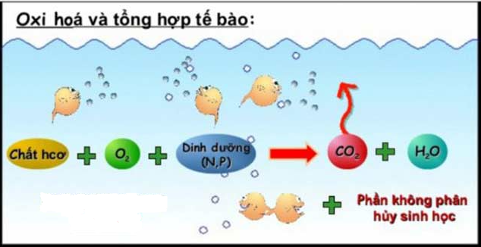

*Hình 8: Quá trình tổng hợp chất hữu cơ.*

* + 1. **Bể lắng 2. ( như bể lắng 1 )**

1. **Nhiệm vụ.**

* Xử lí triệt để các hạt cặn li ti mà tất cả các quá trình trên kh sử lí được.
* Với nguyên lí là cho đông tụ các hạt cặn lơ lửng này thành những hạt lớn hơn để lắn xuống đáy bể để thuận tiện cho việc hút thì ta tiếp tục cho thêm vào chất xúc tác là PAC.

1. **Cấu tạo**

* Bể lắng ngang có mặt bằng hình chữ nhật, tỷ lệ giữa chiều rộng và chiều dài không nhỏ hơn ¼ và chiều sâu đến 4m.
* Cấu tạo gồm: mương dẫn nước vào, mương phân phối, tấm nữa chìm nữa nổi, máng thu nước, máng thu và xả chất nổi, mương dẫn nước ra



*Hình 4: Bể lắng.*

* Chiều sâu của bể lắng H = (1,5 ÷ 4) m
* Chiều dài L = (8 ÷ 12) m
* Chiều rộng B= (3 ÷ 6) m
* Bể lắng ngang có ứng dụng khi lưu lượng nước thải lớn hơn 15.000m3/day. Hiệu quả lắng 60%.
* Bể lắng gồm các phần tử:
* 1 cảm biến đo độ đục.(V5_DDUC)
* 1 máy khuấy(V5_MK5): có nhiệm vụ khuấy đều khi cho chất PAC vào bể để đẩy nhanh quá trình lắng.
* 2 cảm biến đo mức bùn có trong bể: 1 cảm biến mức thấp (V5_SB1) và 1 cảm biến mức cao (V5_SB2).
* 1 máy bơm bùn (V4_BB): có nhiệm vụ bơm bùn trong bể lắng khi mức bùn trong bể chạp ngưỡng cảm biến V5_SB2.

1. **Nguyên lí hoạt động.**

* Cũng tương tự như nguyên lí hoạt động của bể lắng một, nhưng khác nhau ở cảm biến đo độ đục và độ đục để điều chỉnh lưu lượng chất PAC. Cụ thể như sau:
* Chất PAC sẽ không được bơm vào khi cảm biến đo độ đục đưa về tín hiệu số trong khoảng 0 – 50
* Và kích hoạt bơm khi tin hiệu số đưa về lớn hơn 50
* Sau khi các tiêu chuẩn độ đục đạt mức cho phép thì tiến hành cho bùn lắng tự nhiên trong vòng 1 tiếng sau đó bơm qua quá trình sau.
  + 1. **Hồ sinh học.**

1. **Nhiệm vụ.**

* Hồ là một khối nước nằm trong nội địa có kích thước từ nhỏ, trung bình đến lớn, bề mặt của hồ tiếp xúc với không khí.
* Hồ là một trong những hình thức lâu đời nhất để xử lý nước thải bằng phương pháp sinh học.
* [Hồ sinh học](http://vancuaphai.com/ho-sinh-hoc-trong-xu-ly-nuoc-thai-co-che-va-nguyen-tac-hoat-dong.htm) dùng để xử lý những nguồn thải thứ cấp với cơ chế phân hủy các chất hữu cơ xảy ra một cách tự nhiên.
* Các hồ sinh học có thể là các hồ đơn hoặc thường được kết hợp với các phương pháp sử lí khác.
* Hồ sinh họclà các thuỷ vực tự nhiên hoặc nhân tạo mà tại đó diễn ra quá trình chuyển hoá những chất bẩn. Quá trình này diễn ra tương tự như quá trình tự làm sạch trong các hồ tự nhiên với vài trò chủ yếu là các loại vi khuẩn và tảo.
* Hồ sinh học được ứng dụng rộng rãi hơn cánh đồng lọc và cánh đông tưới. Ưu điểm lớn nhất của hồ sinh học là chiếm diện tích nhỏ hơn cánh đồng lọc sinh học.

1. **Cấu tạo:**

Bể sinh học bao gồm các thành phần như sau:

* 1 cảm biến đo độ pH (V5_pH)
* 1 van tự động (V5_V3): nhiệm vụ đưa nước từ bể lắng qua bể vi sinh.
* 1 van xả (V5_V4): Xả nước ra nguồn tiếp nhận.

1. **Nguyên lý hoạt động.**

* Tùy theo quá trình sinh hóa, người ta chia hồ sinh học ra làm nhiều loại hồ: hồ hiếu khí, hồ kỵ khí và hồ tùy tiện.

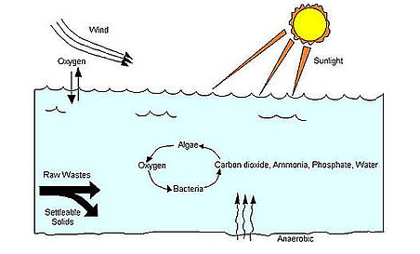

*Hình 10: Quá trình hoạt động của hồ sinh học.*

* Vi sinh vật sử dụng oxy từ rêu tảo trong quá trình quang hợp, cũng như oxy từ không khí để oxy hóa các chất hữu cơ, rong tảo trong hồ lại tiêu thụ CO2, photphat và nitrat amon sinh ra từ sự phân hủy, oxy hóa các chất hữu cơ của vi sinh vật. Để hồ hoạt động bình thường cần phải giữ pH và nhiệt độ tối ưu, nhiệt độ không được thấp hơn 6oC.
  + 1. **Bể UASB (Upflow Anaerobic Sludge Blanket).**

Là 1 bể được hoạt động theo nguyên tắc kị khí, hoạt động với dòng nước thải cấp vào bể và được dẫn từ dưới lên trên thông qua lớp đệm bằng [bùn hoạt tính](https://xulychatthai.com.vn/bun-vi-sinh-bun-hoat-tinh-trong-xlnt/) bao gồm: các hạt bùn nhỏ, lớn nhằm tăng quá trình tiếp xúc giữa nước thải và bùn qua đó tăng quá trình phân hủy các chất hữu cơ ô nhiễm có trong nước thải.

1. **Nhiệm vụ.**

* Làm giảm đáng kể hàm lượng COD, BOD trong nước thải bằng cách sử dụng lớp cặn lơ lửng (có chứa rất nhiều vi sinh vật yếm khí) trong dịch lên men nhờ hệ thống nước thải chảy từ phía dưới lên. Đồng thời tạo thuận lợi cho quá trình xử lý hiếu khí trong bể aerotank.

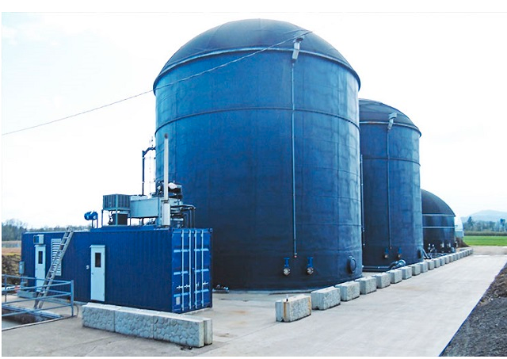

*Hình 11: Bể UASB thực tế.*

1. **Cấu tạo.**

* Bể UASB là một bể xử lý với lớp bùn dưới đáy, có hệ thống tách và thu khí, nước ra ở phía trên. Khi nước thải được phân phối từ phía dưới lên sẽ đi qua lớp bùn, các vi sinh vật kỵ khí có mật độ cao trong bùn sẽ phân hủy các chất hữu cơ có trong nước thải. Bên trong bể UASB có các tấm chắn có khả năng tách bùn bị lôi kéo theo nước đầu ra.

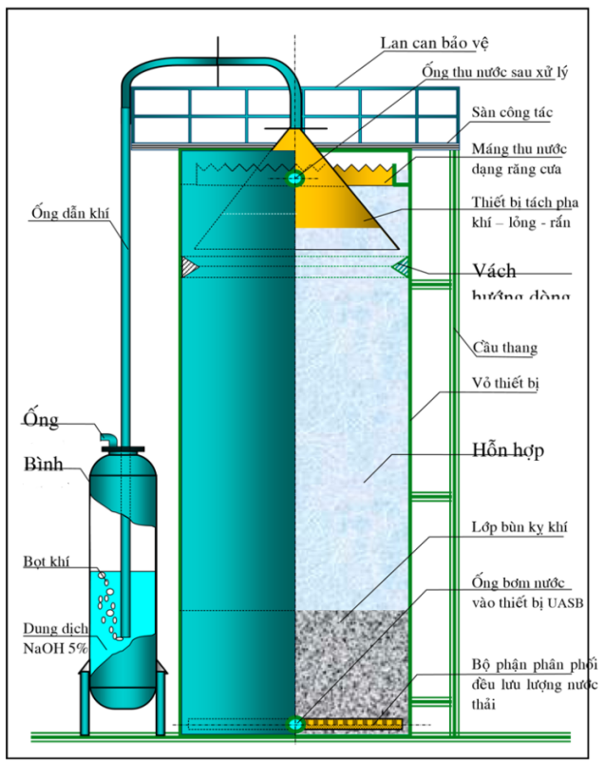

*Hình 12: Cấu tạo bể UASB.*

* Đặc điểm : Cả ba quá trình phân hủy - lắng bùn - tách khí được lắp đặt trong cùng một công trình. Sau khi hoạt động ổn định trong bể UASB hình thành loại bùn hạt có mật độ vi sinh rất cao, hoạt tính mạnh và tốc độ lắng vượt xa so với bùn hoạt tính hiếu khí dạng lơ lửng.

1. **Nguyên lý hoạt động.**

* Nước thải sẽ được điều chỉnh pH đảm bảo duy trì ở 6,6 – 7,6 đảm bảo tốt duy trì cho quá trình phát triển của Vi sinh vật kị khí và sẽ được thông qua đường ống cấp cấp toàn bộ lượng nước thải vào bể UASB với vận tốc từ 0,6 – 0,9m.
* Khi đó hỗn hợp bùn và nước thải sẽ được tiếp xúc nhau và phát triển sinh khối bằng cách vi sinh vật sử dụng các chất ô nhiễm và tạo thành 70% đến 80% CH4. Lượng khí metan nầy sẽ được bám dính vào bùn và cùng với khí tự do nổi lên trên bề mặt.
* Nhằm tách lượng khí ra khỏi nước sau xử lý người ta đặt các tấm vách nghiêng, tại đây sẽ xảy ra hiện tượng tách pha khí – lỏng – rắn.
* Sau đó, nhằm hấp thụ triệt để lượng khí trên thì hỗn hợp khí sẽ được dẫn qua bình dung dịch NaOH từ 5 đến 10%.
* Bùn kỵ khí sẽ lắng xuống
* Nước thải theo màng tràn răng cưa dẫn đến bể xử lý tiếp theo.
* Những hạt bùn bám theo khí trôi lên theo các máng và đi theo đường ống và được máy bơm bùn bơm ra bể nén bùn
* Các giai đoạn xảy ra trong quá trình kỵ khí:
* Giai đoạn 1: Thủy phân, cắt mạch các hợp chất cao phân tử thành các hợp chất hữu cơ đơn giản hơn.
* Giai đoạn 2: Axít hóa các hợp chất hữu cơ đơn giản đã tạo thành ở giai đoạn 1.
* Giai đoạn 3: Metan hóa. Giai đoạn này chuyển từ sản phẩm đã meta hóa thành khí (CH4 và CO2) bằng nhiều loại vi khuẩn kỵ khí.
  + 1. **Máy thổi khí.**

Máy thổi khí xử lý nước thải là thiết bị được sử dụng rộng rãi trong nhiều hệ thống xử lý nước thải của các nhà máy sản xuất, khu công nghiệp. Ngoài ra, [**máy thổi khí**](https://cungcapmaybom.com/may-thoi-khi/) còn được sử dụng trong xử lý nước thải các tòa nhà lớn hoặc trong các khu nhà chế xuất, các trang trại chăn nuôi thủy hải sản, ứng dụng ngành xi mạ…

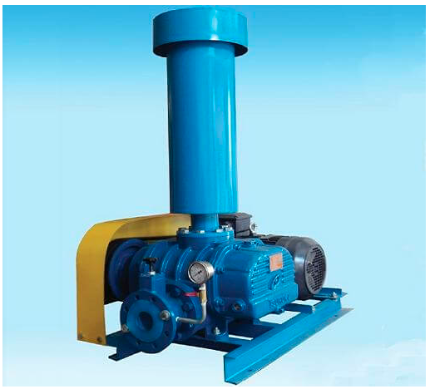

*Hình 13: Máy thổi khí.*

1. **Cấu tạo.**

* Máy thổi khí là 1 thiết bị bao gồm 2 thành phần chính động cơ (motor, nam châm điện) và phần tạo khí (đầu máy thổi khí, dạng quạt kiểu con sò hoặc kiểu màng dập).

1. **Lợi ích.**

* Tăng cường lượng khí oxi hòa tan để đẩy nhanh quá trình oxi hóa chất bẩn hữu cơ có trong nước.
* Giúp cho nước thải được hòa trộn đồng đều với bùn hoạt tính tạo điều kiện để vi sinh vật phát triển và tiếp xúc với các cơ chất cần được xử lý.
* Tránh các vấn đề yếm khí, thiếu khí diễn ra sẽ sinh ra các khí gây ức chế quá trình phát triển của vi sinh vật hiếu khí.
* Giữ cho bùn hoạt tính ở trạng thái lơ lửng và đảm bảo oxi dùng cho quá trình oxi hóa các chất hữu cơ.

1. **Công dụng.**

* Sục khí bể điều hòa với mục đích xáo trộn nước và chống lắng cặn hữu cơ trong bể gây phân hủy kị khí gây ra mùi hôi.
* Áp dụng trong các hệ thống khí nén hoặc hệ thống rửa lọc của các công trình xử lý nước cấp.
* Thổi khí cho bể xử lý sinh hoạt đối với phương pháp hiếu khí, mục đích cung cáp oxy liên tục để tạo nên phản ứng oxy hóa sinh hóa và phân hủy các chất hữu cơ nhờ vi sinh vật và thường có thêm đĩa tán khí EDI, có nhiệm vụ tán đều khí oxy một cách liên tục.

1. **Nguyên lý hoạt động.**

* Máy thổi khí là máy tạo ra dòng chảy (tốc độ dòng chảy). Hệ thống máy hoạt động tạo ra áp lực (áp lực ngược) thông qua sức cản lại với luồng không khí. Bằng cách kết hợp tốc độ dòng chảy và áp lực ngược này, ta có thể xác định được lưu lượng không khí đang hoạt động thực sự.

1. **Cách vận hành.**

* Mở van hút khí (nếu có) và van đầu đẩy khí (nếu có), đặc biệt là các van đường dầu bôi trơn, đường nước làm mát,…
* Dùng tay kéo dây đai xem hệ thống chạy có dễ dàng hay không, sau đó vận hành ở chế độ không tải.
* Chạy máy ở chế động không tải 10 phút, rồi sau đó đưa tải vào vận hành. Nếu máy có tiếng kêu lớn bất thường thì nên kiểm tra chiều quay của máy trước khi ngừng máy. (Nếu máy quay ngược có thể dẫn đến cháy lớp mút lọc bụi ở bên trong ống giảm thanh hút).

# **CHƯƠNG 2: CẢM BIẾN VÀ CƠ CẤU CHẤP HÀNH DÙNG TRONG HỆ THỐNG**

1. **Các thiết bị cảm biến.**
   * + 1. **Cảm biến đo nồng độ pH**

* Được phát minh bởi nhà hoá học người Đức “Nobel Fritz Haber (1868 – 1934) và học trò của ông là Zygmunt Klemensiewicz (1886-1963) đã phát triển ý tưởng điện cực thuỷ tinh vào năm 1909.

1. **Cấu tạo.**

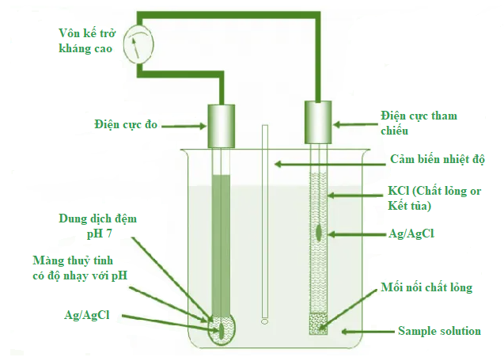

Hình: Đo pH bằng 2 điện cực.

* Cảm biến đo pH có các thành phần chính như: Điện cực đo, điện cực tham chiếu, cảm biến nhiệt độ và dung dịch mẫu được đo. Máy đo pH đo điện áp của 1 tế bào điện hoá và dựa trên cảm biến nhiệt độ để xác định độ pH của dung dịch. Trong hầu hết các máy đo pH, các điện cực và cảm biến nhiệt độ được chế tạo thành một phần duy nhất được gọi là điện cực kết hợp.

1. **Nguyên lí hoạt động.**

* Phép đo pH xác định mức độ Acid hoặc kiềm tương đối của dung dịch nước ở nhiệt độ nhất định. Nó được biểu diễn dưới dạng phương trình:
$$pH=-{\log_{10}{(a}}_{H^{+}})=\log_{10}(\frac{1}{a_{H^{+}}})$$

* Điện thế tổng hay điện thế là tổng đại số của các điện thế của Điện cực đo, Điện cực so sánh và Điểm nối chất lỏng. Điện cực tham chiếu cung cấp 1 điện áp ổn định vì nó có nồng độ cố định của dung dịch KCl là 1 dung dịch trung tính. Ngược lại, điện thế của điện cực đo chỉ phụ thuộc vào pH của dung dịch. Hiệu điện thế giữa màng thuỷ tinh của Điện cực đo và Điện cực so sánh được nhúng trong dung dịch mẫu cần thử nghiệm được đo.
* Khi nhúng 2 điện cực vào dung dịch mẫu, quá trình trao đổi ion xảy ra trong đó một số ion Hydro di chuyển về phía bề mặt bên ngoài của Điện cực đo và thay thế một số ion kim loại bên trong nó. Điện cực tham chiếu đối với sự thay đổi của pH là không đáng kể hoặc nó không bị ảnh hưởng bởi sự thay đổi của pH và do đó cung cấp điện áp ổn định.
* Điện áp đo dung dịch thử tạo ra được đo và so sánh với điện áp do dung dịch đối chiếu tạo ra khi tiếp xúc với dung dịch thử qua màng ngăn xốp. Hiệu điện thế giữa 2 đầu được sử dụng để tính pH:

$$E=E_{const}-∆E_{m}$$

Với $∆E_{m}=2.303\frac{RT}{F}log\frac{{\left[H^{+}\right]}_{in}}{{\left[H^{+}\right]}_{s}}$

Ta chọn cảm biến SKU SEN0161 với đặc điểm kỹ thuật:

* Điện áp hoạt động: 5VDC.
* Thang đo: 0pH ~ 14pH.
* Độ chính xác: ±0.1pH (25°C).
* Nhiệt độ đo được: 0~60°C.
* Thời gian phản hồi: ≤ 1min.

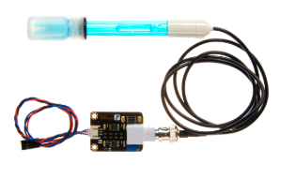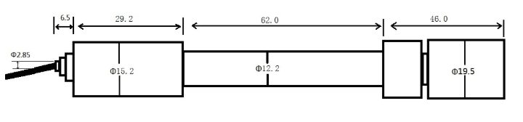

Hình: Cấu tạo của cảm biến pH.

Lắp đặt cảm biến:

* Kết nối với 1 board mạch Arduino bằng một đầu cắm BNC tích hợp sẵn trên board.
* 1 cáp kết nối analog.

1. **Cảm biến phao điện đo mực nước**

* Phao điện hay còn gọi với các cái tên khác như: van phao điện, phao bồn nước, phao điện máy bơm, phao bơm nước tự động, phao điện chống tràn, phao điện chống cạn,… là 1 thiết bị sử dụng phổ biến để thực hiện việc điều khiển máy bơm nước tự động theo nhu cầu của người sử dụng.

1. **Cấu tạo của phao điện.**

* Phao điện về cơ bản là 1 công tắc với các tiếp điểm dẫn điện được tác động bởi các cơ cấu cơ khí có liên quan đến sự thay đổi của mức nước cần giám sát. Sự thay đổi của mức nước sẽ tác động đến các cơ cấu cơ khí và làm thay đổi trạng thái tiếp điểm của phao điện từ đóng sang mở hoặc ngược lại.

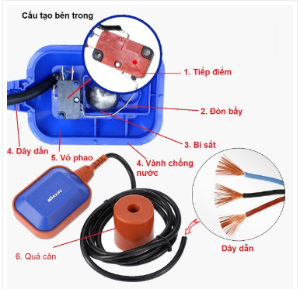

Hình: Cấu tạo của phao điện.

1. **Nguyên lí hoạt động.**

* Điều khiển hút cạn:
* Sử dụng dây màu nâu và màu đen.
* Khi nước đầy phao sẽ nổi lên và nằm ở vị trí trên quả cân, viên bi (3) thông qua cơ cấu đòn bẩy (2) không tác động vào tiếp điểm công tắc (1), lò xo trong tiếp điểm công tắc (1) nhả ra và đóng thông mạch từ dây nâu → dây đen qua đó đóng điện cho máy bơm hoạt động và ngược lại.

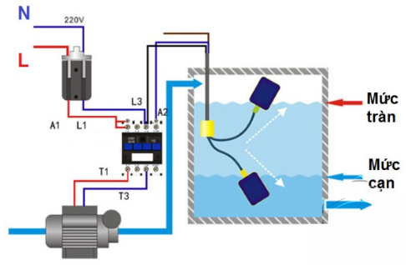

Hình: Nguyên lí hoạt động của phao điện.

* Điều khiển bơm cấp đầy:
* Sử dụng dây đen và dây xanh.
* Khi hết nước phao sẽ nằm ở vị trí dưới quả cân, viên bi (3) thông qua đòn bẩy (2) tác động vào tiếp điểm công tắc (1) sẽ đóng thông mạch dây xanh – đen và cấp điện cho máy bơm hoạt động.
* Khi nước đầy phao sẽ nổi lên và nằm trên quả cân, viên bi (3) không tác động vào tiếp điểm công tắc (1) ngắt hở mạch dây xanh – đen làm ngắt điện và bơm sẽ ngừng hoạt động.

1. **Cảm biến đo độ đục ( V3_DDUC)**

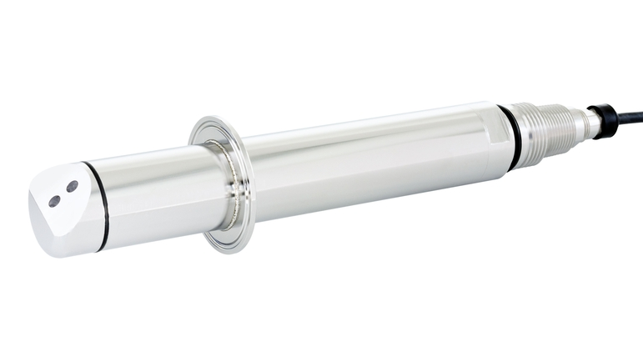

Hình 2.6 Cảm Biến Đo Độ Đục Của Nước TURBIMAX CUS52D

1. Cấu tạo

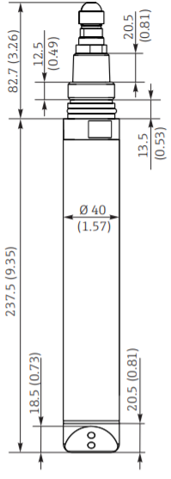

Hình 2.1 Cấu tạo cảm biến đo độ đục

Cảm biến đo độc đục bao gồm:

* Nguồn phát sáng
* Cảm biến ánh sáng
* Hệ điều chỉnh lưu lượng
* Hệ điều áp
* Van đối áp

1. Nguyên Lý hoạt động

Cảm biến hoạt động dựa trên nguyên tắc đo lường độ đục Nephelometric (NTU).

Nước đầu vào sẽ liên tục được chuyển vào khoang chứa mẫu của cảm biến bằng bơm.

Máy đo sử dụng nguyên tắc ánh truyền qua một chất được phản xạ hoặc phân tán bởi các hạt lơ lửng trong chất đó. Ánh sáng phản xạ ở 90 ° đối với chùm sáng, sau đó được nhận bởi cảm biến quang photocells và được đo dựa trên việc hiệu chuẩn với độ đục chuẩn.

Trong thiết bị có một nguồn sáng hồng ngoại chiếu vào khoang chứa nước. Cường độ ánh sáng dẫn truyền qua mẫu nước sẽ được ghi nhận bằng cảm biến. Sau đó dựa trên giá trị cường độ ánh sáng bị giảm, máy sẽ xuất ra giá trị độ đục của nước.

Thiết bị có độ chính xác cao ±2% và ngưỡng đo là 0-1000NTU, điện áp đầu ra đã qua khâu khuếch đại: 0- 10V.

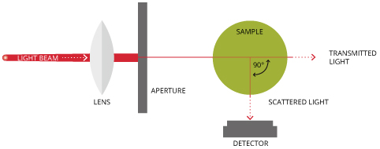

Hình: Mô hình nguyên lý hoạt động của cảm biến đo độ đục

1. Ưu điểm công nghệ

Khi kiểm soát chu trình lọc bằng cảm biến độ đục quá trình lọc sẽ đạt được các lợi ích sau:

* Đo độ đục theo ISO 7027;
* Thiết kế hợp vệ sinh và tự làm sạch giúp gắn trực tiếp trong đường ống, phù hợp với CUA252 (PE 100) và CUA262 (thép không gỉ);
* Có thể được sử dụng ở nhiệt độ cao và áp suất cao;
* Giám sát chất lượng nước chính xác và đáng tin cậy cao – ngay cả ở độ đục thấp nhất;
* Đo lường độ sạch trong hệ thống nước;
* Xác minh và hiệu chuẩn thông minh: tuyệt đối an toàn, không có chất lỏng, không có Formazin;
* Linh hoạt tuyệt vời, xử lý dữ liệu đơn giản – nhanh chóng tại tất cả các điểm đo;
* Cảm biến đo độ đục hoàn toàn an toàn, vì nguồn quang cần ít năng lượng để hoạt động.
* Giảm chi phí nhân công vận hành.

1. Cách thức lắp đặt

* Vị trí lắp đặt: cách vị trí lấy gần hơn 2-3m, nước mẫu sẽ được bơm về thiết bị;
* Là dạng thiết bị indoor, cần có hộc tủ chứa khi lắp ngoài trời;
* Hộc tủ chứa cần trống tối thiểu 20cm phía trên để thao tác;
* Lưu lượng nước lấy mẫu cần thiết 6 -60l/h, áp suất < 13.8 bar, nhiệt độ < 50°C.

1. Thông số thiết bị

Cảm biến đo độ đục của nước TURBIMAX CUS52D

* Giá trị đo:
* Độ đục
* Nhiệt độ
* Phạm vi đo
* Độ đục 0,000 đến 4000 FNU
* Bộ phát hiện độ đục của nước có phạm vi hiển thị lên tới 9999 FNU
* Nhiệt độ -20 đến +85°C (-4 đến +185°F)
* Phạm vi hoạt động:
* Nhiệt độ môi trường: -20 đến +85°C (0 đến 185°F)
* Nhiệt độ lưu trữ : -20 đến +70°C (0 đến 160°F)
* Mức độ bảo vệ cột nước IP68 (1,8 m (5,91 ft) trong 20 ngày, 1 mol / l KCl)

1. **Cảm biến đo mức bùn**

Cảm biến báo mức ON-OFF Model : RFLS-28 là thiết bị chuyên dùng cho báo mức dạng kết dính như bùn thải khu vực xử lý nước thải (hố chứa bùn)

* 1. Cấu tạo

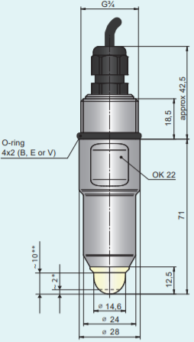

* Cảm biến Dinel RFLS-28 được tích hợp thiết kế nhỏ gọn bao gồm Que điện cực + Than cảm biến và Sợi cáp
* Que điện cực của RFLS-28 có đường kính tầm 14,6mm và chiều dài tầm max 12,5mm. Kết nối ren G1/2 tương đương đường kính ren phi 21mm và chiều dài đoạn ren tầm 12,8mm
* Thân thiết bị RFLS-28 được kết cấu thép không rỉ và được tích hợp các vi mạch chuyển đổi tín hiệu đo được thành tín hiệu PNP điều khiển đóng ngắt thiết bị
* Lớp sau cùng là cáp nối. Đây là sợi cáp kết nối với các thiết bị khác.
  1. Nguyên lý hoạt động

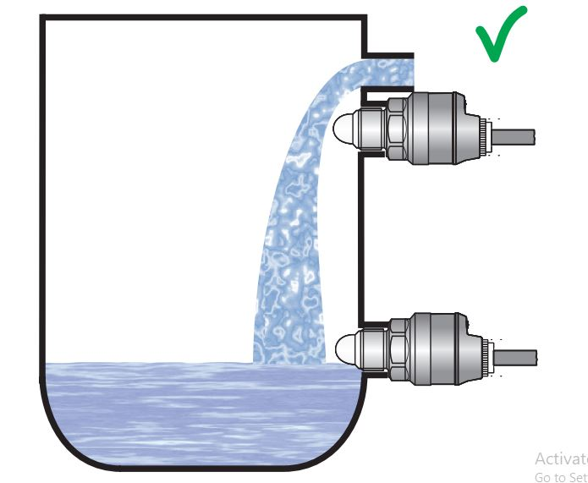

* [Cảm biến RFLS-28](https://donghocambien.com/san-pham/dai-dien-cam-bien-muc-nuoc-dinel) hãng Dinel hoạt động theo nguyên lý khi chất lỏng trong bể rút xuống đụng vào cảm biến gắn ngang dưới bể thì cảm biến output ra tín hiệu báo về trong bể gần hết chất lỏng yêu cầu thiết bị điều khiển bơm chất lỏng vào Khi nước tràn lên đụng vào cảm biến gắn ngang phía trên bể. Thì tín hiệu báo về cho thấy chất lỏng trong bể đã đầy và cần phải ngắt ngưng không cho bơm chất lỏng vào nữa để tránh tình trạng tràn
  1. Ưu điểm công nghệ
* Dùng được cho bồn kim loại , nhựa, bồn chứa bể chứa ,tàu , thùng chứa ,..v…v.
* Dùng tốt cho môi trường chất lỏng , bùn và chất nhão
* Khả năng chống bám dính của nhớt ( tương cà, sữa chua ,bột phết , siro, kem, chất làm sạch , bia, dầu , sơn ,…)
* Thay thế cảm biến báo mức rung .
* Cài đặt dễ dàng bằng bút từ ( đi kèm khi mua cảm biến ).
* Có nắp bảo vệ để ngăn chặn ở nhưng nơi có nguy cơ hư hỏng cơ học.
* Vỏ cảm biến làm bằng thép không gỉ S316L
* Đặc biệt : cảm biến có thể loại bỏ cặn bẩn và bọt trên điện cực .
  1. Cách thức lắp đặt

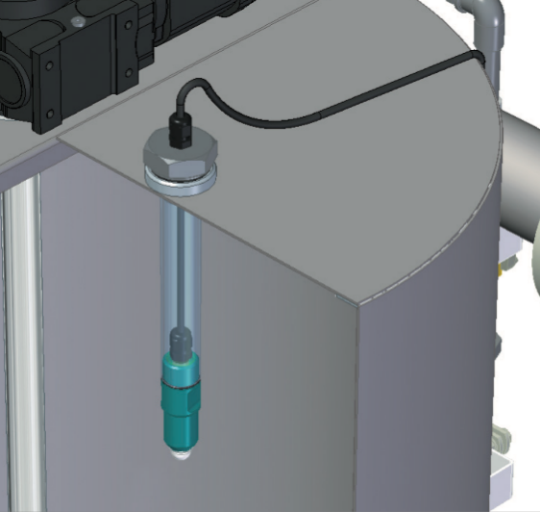

Cảm biến RFLS-28N thiết kế chỉ dùng cho lắp thẳng đứng trong bể . Đối với rường hợp bể sâu thì dùng phụ kiện hình ống thả sâu cảm biến vào thẳng bên trong bể .

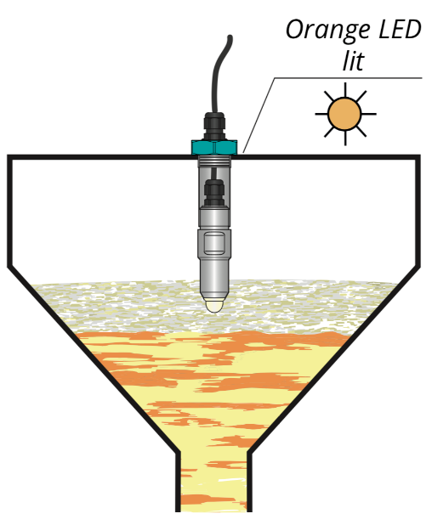

Cảm biến dùng cho môi trường có bọt

Trong hình cho thấy cảm biến có thể phát hiện ra bọt

* 1. Thông số
* Nguồn cấp : 7…34VDC
* Tiếp điểm dòng ngõ ra : PNP (300mA)
* Nhiệt độ xung quanh cảm biến (Ta) : -40…+80 ºC
* Nhiệt độ của môi chất tiếp xúc với cảm biến (Tp) : -40…105 ºC
* Áp suất làm việc tối đa : 10Mpa (100bar)
* Ứng dụng báo mức cho hầu hết các chất lỏng như : nước, hóa chất, axít, bùn thải, chuẩn kết nối Clamp đủ tiêu chuẩn dùng trong ngành thực phẩm, đồ uống.
* Ngoài ra cảm biến báo mức RFLS-28 còn có Option chuyên dùng cho các môi trường phòng nổ theo tiêu chuẩn châu Âu.
* Chuẩn kết nối đa dạng : Ren G1/2″, G3/4″; Hoặc ren hệ mét M27. Kết nối Clamp

1. **Cơ cấu chấp hành**
   * 1. **Máy khuấy chìm ( máy khuấy bể lắng đợt 1 ) ( V3_MK5)**

* Trong xử lý nước thải, máy khuấy chìm được sử dụng để đảo trộn nước thải, tạo ra môi trường thích hợp cho hệ thống vi sinh vật thiếu khí phát triển. Máy khuấy chìm đảm bảo các phân tử được phân bố đều trong nước thải và bùn, ngăn chặn việc lắng đọng trầm tích và hỗ trợ các quy trình xử lý.
* Mục đích : Để hệ vi sinh vật sử dụng nguồn oxy nội tại để sinh sôi và phát triển. Và nhờ chính hệ thống vi sinh vật thiếu khí đó mà nước thải có hàm lượng Nito và photpho cao sẽ được xử lý đến nồng độ thích hợp trước khi xả thải ra môi trường. Máy khuấy chìm được sử dụng nhằm mục đích làm tăng hiệu quả các quá trình diễn ra được thuận lợi.
  + Ở đây ta sử dụng máy khấy chìm **REDOR-UMA 48/233/2,2**

1. Cấu tạo :

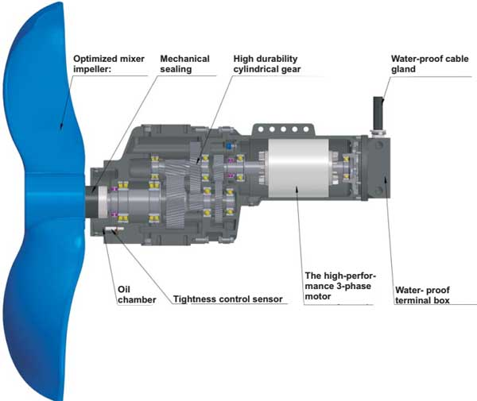

* Optimized mixer impeller : Cánh khuấy
* Mechanical sealing : Phốt cơ khí - là một thiết bị giúp nối các hệ thống hoặc cơ chế lại với nhau bằng cách ngăn chặn rò rỉ, chứa áp suất hoặc loại trừ ô nhiễm.
* High durability cylindrical grear : Bánh rang trụ có độ bền cao
* Water-proof cable gland : Dây cáp điện chống nước
* Oil chamber : Buồng dầu
* Tightness control sensor : Cảm biến độ chặt chẽ
* The high-perfor-mance 3-phase motor : Động cơ 3 pha công suất cao

1. Thông số kỹ thuật

|  |  |
| --- | --- |
| Công suất máy: 2,2 Kw  Tốc độ cánh quạt : 233 vòng/phút  Đường kính cánh khuấy: 480 mm  Số cánh quạt: 2 cánh  Điện áp: 380V (3phase) 50Hz  Số cực: 4 poles  Xuất xứ: Châu Âu | Sức đẩy: 270 N  Cấp độ bảo vệ: IP68  Chuẩn cách điện: Lớp F (chịu nhiệt đến 155°C)  Thân máy: Gang Zl 250 (tùy chọn thêm Inox 304)  Cánh quạt:  Inox AISI 304 hoặc nhựa Composite  Trục: SUS AISI 420  Seal cơ khí trên: silicon carbide  Seal cơ khí dưới: silicon carbide |

* + - 1. **Máy bơm bùn ( Máy bơm chìm nước thải ) ( V3_BB )**

1. Cấu tạo

Máy bơm chìm nước là dòng máy bơm có cấu tạo khá đặc biệt, đặt chìm dưới nước để có thể đẩy nước ngầm từ bên dưới lên, được thiết kế tỉ mỉ với khả năng chống nước tuyệt đối. Máy bơm chìm được sử dụng trong các hầm mỏ, dưới đáy biển, đáy sông, đáy hồ,dưới giếng sâu… thiết kế máy bơm chìm vô cùng phức tạp và đỏi hỏi rất cao về kỹ thuật.

Máy bơm chìm nước có 2 loại, mỗi loại có cấu tạo khác nhau:

Máy bơm chìm nước dạng ly tâm hoạt động nhờ nguyên lý ly tâm tương tự như các loại máy bơm nước thông thường. Nhờ lực ly tâm chất lỏng được đẩy ra ngoài và đẩy từ dưới lên rất hiệu quả. Loại máy bơm nước này thường bền và có khả năng bơm mồi cao.

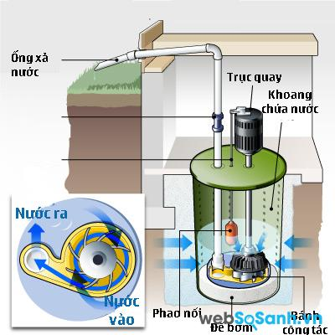

Hình 2.15 Sơ đồ cấu tạo máy bơm chìm nước dạng ly tâm

Máy bơm chìm nước dạng tích cực: Loại máy bơm chìm nước tích cực hoạt động dựa trên nguyên lý tạo môi trường chân không bên trong ống bơm, sau đó đẩy nước ra khỏi thân bơm, từ đó nước được vận chuyển từ bên dưới lên bên trên mặt đất.

1. Nguyên lý hoạt động:

Máy bơm chìm nước thải dạng ly tâm hoạt động theo nguyên lý ly tâm: Khi động cơ bơm hoạt động, máy bơm tự bơm mồi sau đó chất bơm được đẩy ra cánh bơm theo lực ly tâm rồi được đẩy từ dưới lên trên theo đường ống bơm đi ra ngoài.

Máy bơm chìm nước thải dạng tích cực hoạt động theo nguyên lý tạo môi trường chân không: Khi động cơ hoạt động, máy bơm tạo ra môi trường chân không trong thân bơm sau đó đẩy chất bơm từ dưới lên dực vào áp lực chênh lệch áp suất.

Thông số máy bơm:

* Lưu lượng: Từ 1-3000 $m^{3}$/h.
* Cột áp: Từ 3-30 m.
* Công suất: Từ 0,4-30 kW.
* Điện áp: 1pha-220 V.
* Phân chia kênh vào/ra.

**Vùng 1 và 2**

|  |  |  |
| --- | --- | --- |
| **INPUT** | | |
| STT | Symbol | Comment |
| **DIGITAL** | | |
| 1 | START | Nút khởi động hệ thống. |
| 2 | STOP | Nút dừng hệ thống. |
| 3 | V1_S1 | Cảm biến phao đo mực nước vùng 1. |
| 4 | V2_P1 | Cảm biến phao đo mực nước thấp vùng 2 (max). |
| 5 | V2_P2 | Cảm biến phao đo mực nước cao vùng 2 (min). |
| 6 | V2_P2AX | Cảm biến phao đo mức Acid trong bồn. |
| 7 | V2_P3BZ | Cảm biến phao đo mức Bazo trong bồn. |
| 8 | V2_P4 | Cảm biến phao mức cao trong bể điều hoà |
| 9 | V2_P5 | Cảm biến phao mức thấp trong bể điều hoà |
| **ANALOG** | | |
| 8 | V2_pH | Cảm biến đo nồng độ pH trong bồn. |

|  |  |  |
| --- | --- | --- |
| **OUTPUT** | | |
| STT | Symbol | Comment |
| 1 | K_TONG | Contactor tổng. |
| 2 | V1_K1 | Van tự động vùng 1 đưa nước thải vào. |
| 3 | V2_V1 | Van tự động đưa vào bể lắng cát. |
| 4 | V2_V3 | Van tự động vùng 2 đưa nước thải vào. |
| 5 | V2_V2 | Van tự động vùng 2 đưa nước thải ra. |
| 6 | V2_AX | Máy bơm Acid1 tự động vùng 2+ khuấy |
| 7 | V2_BZ | Máy bơm Bazơ1 tự động vùng 2 + khuấy |
| 8 | V2_MK1 | Máy khuấy Acid với Bazơ lại với nhau. |
| 11 | V2_SK1 | Máy thổi khí đưa vào bể điều hoà. |
| 12 | MOTOR | Động cơ khởi động lưới chắn rác vùng 1 |
| 13 | V2_DBZ | Đèn báo hết bazơ trong bồn. |

**Vùng 3**

|  |  |  |
| --- | --- | --- |
| **INPUT** | | |
| **STT** | **Symbol** | **Comment** |
| **ANALOG** | | |
| 1 | V3_DDUC | Cảm biến đo độ đục |
| **DIGITAL** | | |
| 2 | V3_SB1 | Cảm biến đo mực bùn min trong bể lắng 1 |
| 3 | V3_SB2 | Cảm biến đo mực bùn max trong bể lắng 1 |
| 4 | V3_SB3 | Cảm biến đo mực bùn trong bể nén bùn |
| 5 | V3_P6 | Cảm biến đo mực nước cao trong bể lắng 1 |
| 6 | V3_P7 | Cảm biến đo mực thấp trong bể lắng 1 |

|  |  |  |
| --- | --- | --- |
| **OUTPUT** | | |
| **STT** | **Symbol** | **Comment** |
| 1 | V3_VA | Van tự động đưa nước ra ngoài từ bể lắng 1. |
| 2 | V3_MK5 | Máy khuấy bể lắng 1 |
| 3 | V3_BB | Máy bơm bùn |
| 4 | V3_PAC | Van mở bồn PAC |
| 5 | V3_BN | Máy bơm bùn lên bể điều hòa |

**Vùng 4**

|  |  |  |
| --- | --- | --- |
| **INPUT** | | |
| **STT** | **Symbol** | **Comment** |
| **DIGITAL** | | |
| 1 | V4_P8 | Cảm biến phao đo mực nước trong bể BIOGAS |
| 2 | V4_P9 | Cảm biến phao đo mực nước trong bể AEROTANK. |
| **ANALOG** | | |
| 3 | V4_pH | Cảm biến đo độ pH bể UASB |

|  |  |  |
| --- | --- | --- |
| **OUTPUT** | | |
| **STT** | **Symbol** | **Comment** |
| 1 | V4_BB | Máy bơm bùn |
| 2 | V4_V2 | Van tự động bể Aerotank đưa nước thải qua vùng 5 |
| 3 | V4_SK | Van sục khí 1 + 2 |

**Vùng 5**

|  |  |  |
| --- | --- | --- |
| **INPUT** | | |
| **STT** | **Symbol** | **Comment** |
| **DIGITAL** | | |
| 1 | V5_SB1 | Cảm biến đo mực bùn max trong bể lắng 2 |
| 2 | V5_SB2 | Cảm biến đo mực bùn min trong bể lắng 2 |
| 3 | V5_P10 | Cảm biến phao đo mực nước cao trong bể lắng 2 |
| 4 | V5_P11 | Cảm biến phao đo mực nước thấp trong bể lắng 2 |
| 5 | V5_P3BZ | Cảm biến phao đo mực Bazơ. |
| 6 | V5_P4AX | Cảm biến phao đo mực Acid. |
| **ANALOG** | | |
| 7 | V5_DDUC | Cảm biến đo độ đục trong bể lắng |
| 8 | V5_pH | Cảm biến đo độ pH |

|  |  |  |
| --- | --- | --- |
| **OUTPUT** | | |
| **STT** | **Symbol** | **Comment** |
| 1 | V5_MK8 | Máy khuấy bể lắng 2 |
| 2 | V5_BB | Máy bơm bùn qua bể chứa bùn |
| 3 | V5_V3 | Van mở nước chảy qua hồ sinh học |
| 4 | V5_V4 | Van mở nước chảy ra nơi tiếp nhận |
| 5 | V5_MK10 | Máy khuấy trong bồn bazơ vùng 5 |
| 6 | V5_MK11 | Máy khuấy trong bồn acid |
| 7 | V5_AX | Máy bơm 1 bồn acid |
| 8 | V5_BZ | Máy bơm 1 bồn bazơ |
| 9 | V6_BN | Máy bơm nước vùng 6 lên bể điều hoà |

# **CHƯƠNG 3: LỰA CHỌN BỘ ĐIỀU KHIỂN PLC VÀ THIẾT KẾ TRANG BỊ ĐIỆN CHO HỆ THỐNG.**

## **3.1. Giới thiệu PLC.**

* PLC viết tắt của Programmable Logic Controller, PLC có khả năng thay đổi thuật toán điều khiển là dạng thiết bị điều khiển đặc biệt dựa trên bộ vi xử lí, sử dụng bộ nhớ lập trình được để lưu trữ các lệnh và thực hiện các chức năng như: cho phép tính logic, lập chuỗi, định giờ, đếm và các thuật toán để điều khiển máy và các quá trình công nghệ.
* Về cơ bản chức năng của bộ điều khiển logic PLC cũng giống như chức năng của bộ điều khiển thiết kế trên cơ sở các rơle công tắc tơ hoặc trên cơ sở các khối điện tử đó là:
* Thu thập các tín hiệu vào và các tín hiệu phnr hồi từ các cảm biến.
* Liên kết, ghép nối các tín hiệu theo yêu cầu điều khiển và thực hiện đóng mở các mạch phù hợp với công nghệ.
* Tính toán và soạn thảo các lệnh điều khiển trên cơ sở so sánh các thông tin thu thập được.
* Phân phát các lệnh điều khiển đến các địa chỉ thích hợp.
* Trên thế giới thì có nhiều hãng PLC nổi tiếng khác nhau như: Siemens, Mitsubishi Eletric, Ormon,…

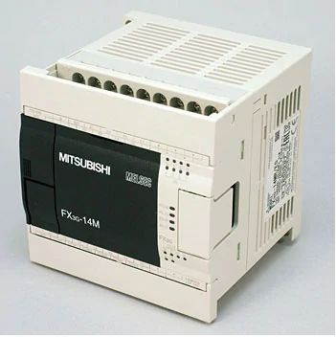

Hình: PLC của hãng Mitsubishi.

### **3.1.1. Cấu trúc của PLC.**

1. **Cấu hình phần cứng.**

Bộ PLC thông dụng có năm bộ phận cơ bản gồm: Bộ xử lí, Bộ nhớ, Bộ nguồn, Giao diện vào/ra và thiết thị lập trình như hình dưới:

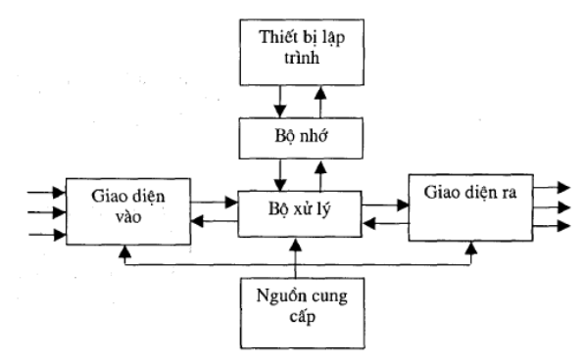

Hình: Sơ đồ nguyên lý bộ PLC.

1. **Bộ xử lý.**

* Bộ xử lí còn gọi là bộ xử lý trung tâm (CPU), là linh kiện chứa bộ vi xử lý. Bộ xử lí biên dịch các tín hiệu vào và thực hiện các hoạt động điều khiển theo chương trình được lưu trong bộ nhớ của CPU, truyền các quyết định dưới dạng tín hiệu hoạt động đến các thiết bị ra.
* Nguyên lý làm việc của bộ xử lý tiến hành theo từng bước tuần tự, đầu tiên các thông tin lưu trữ trong bộ nhớ chương trình được gọi lên tuần tự và được kiểm soát bởi bộ đếm chương trình. Bộ xử lý liên kết các tín hiệu và đưa kết quả điều khiển tới đầu ra. Chu kỳ thời gian này gọi là thời gian quét (Scan). Thời gian 1 vòng quét phụ thuộc vào dung lượng của bộ nhớ, vào tốc độ của CPU.
* Sự thao tác tuần tự của chương trình dẫn 1 thời gian trễ trong khi bộ đếm của chương trình đi qua một chu trình đầy đủ, sau đó nó bắt đầu lại từ đầu. Được thể hiện như hình dưới:

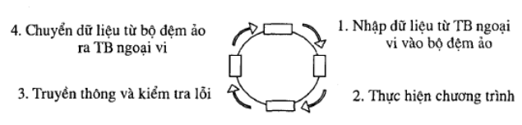

Hình: Vòng quét.

* Để đánh giá thời gian trễ người ta đo thời gian quét của 1 chương trình dài 1K byte và coi đó là chỉ tiêu để so sánh với các PLC. Với nhiều loại PLC thời gian trễ này có thể tới 20ms hoặc hơn.

1. **Bộ nguồn.**

* Nhận nhiệm vụ chuyển đổi điện áp AC thành điện áp thấp cho bộ vi xử lí (thường là 5V) và cho các mạch điện đầu ra hoặc các module còn lại (thường là 24V).

1. **Thiết bị lập trình.**

* Được sử dụng để lập các chương trình điều khiển cần thiết sau đó được chuyển cho PLC. Thiết bị lập trình có thể là thiết bị lập trình chuyên dụng, có thể là thiết bị lập trình cầm tay gọn nhẹ, có thể là phần mềm được cài đặt trên máy tính cá nhân.

1. **Bộ nhớ.**

* Là nơi lưu giữ chương trình sử dụng cho các hoạt động điều khiển. Các dạng bộ nhớ có thể là RAM, ROM, EPROM. Người ta luôn chế tạo nguồn dự phòng cho RAM để duy trì chương trình trong trường hợp mất điện nguồn, thời gian duy trì tuỳ thuộc vào từng PLC cụ thể. Bộ nhớ cũng có thể được chế tạo thành module cho phép dễ dàng thích nghi với các chức năng điều khiển có kích cỡ khác nhau, khi cần mở rộng có thể cắm thêm.

1. **Giao diện vào/ra.**

* Giao diện vào là nơi bộ xử lí nhận thông tin từ các thiết bị ngoại vi và truyền thông tin đến các thiết bị bên ngoài. Tín hiệu có thể từ các công tắc, các bộ cảm biến nhiệt độ, các tế bào quang điện,…Tín hiệu ra có thể cung cấp cho các cuộn dây công tắc tơ, các rơle, các van điện từ, các động cơ nhỏ,… Tín hiệu vào/ra có thể là tín hiệu rời rạc, liên tục hoặc là logic,… các tín hiệu vào ra được thể hiện như hình dưới:

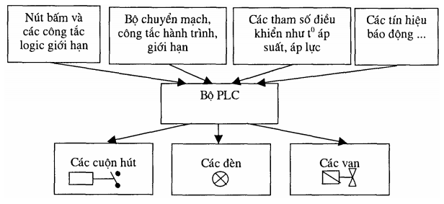

Hình: Giao diện vào/ra.

1. **Cấu tạo chung của PLC.**

* Các PLC có 2 kiểu cấu tạo cơ bản: kiểu hộp đơn và module nối ghép.

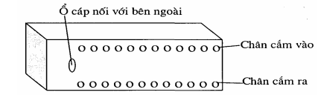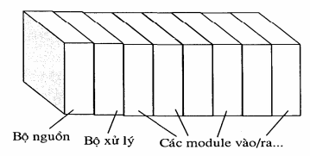

Hình: Kiểu hộp đơn. Hình: Kiểu Module.

* Kiểu hộp đơn thường dùng cho các PLC cỡ nhỏ và được cung cấp dưới dạng nguyên chiếc hoàn chỉnh.
* Kiểu module ghép nối gồm các module riêng cho mỗi module.

### **3.1.3. Các loại ngôn ngữ lập trình.**

* Từ các cách mô tả hệ tự động các nhà chế tạo PLC đã soạn thảo ra các phương pháp lập trình khác nhau. Có 3 phương pháp lập trình cơ bản là phương pháp bảng lệnh STL, phương pháp biểu đồ bậc thang LAD và phương pháp lưu đồ điều khiển CSF. Trong đó, hai phương pháp bảng lệnh STL và biểu đồ bậc thang LAD được dùng phổ biến hơn cả.

1. **Phương pháp lập trình hình thang LAD (Ladder logic).**

* Phương pháp hình thang có dạng của biểu đồ nút bấm. Các phần tử cơ bản của hình thang là:
* Tiếp điểm thường mở, thường kín + cuộn dây.   
* Hộp (mô tả các hàm khác nhau, các lệnh đặc biệt). 
* Mạng LAD là đường nối các phần tử thành 1 mạch hoàn chỉnh, theo thứ tự từ trái sang phải, từ trên xuống dưới. Qúa trình quét của PLC cũng theo thứ tự này. Mỗi một nấc thang xác định 1 số hoạt động của quá trình điều khiển.

1. **Phương pháp liệt kê lệnh STL (Statement List).**

* Phương pháp STL gần với biểu đồ logic. Ở phương pháp này các lệnh được liệt kê thứ tự. Tuy nhiên, để phân biệt các đoạn chương trình người ta thường dùng các mã nhớ, mỗi mã nhớ tương ứng với 1 nấc thang của biểu đồ hình thang. Để khởi đầu mỗi đoạn khi lập luôn sử dụng các lệnh khởi đầu như LD, L, A, O,…

1. **Phương pháp lưu đồ điều khiển CSF (Control System Flow).**

* Phương pháp lưu đồ điều khiển CSF trình bày các phép toán logic với các kí hiệu đồ hoạ đã được tiêu chuẩn hoá như hình dưới. Phương pháp lưu đồ điều khiển thích hợp với người đã quen với phép tính điều khiển bằng đại số Boole.

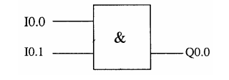

Hình: Phương pháp lập trình CSF.

* + 1. **Cấu trúc Timer.**

1. **Chức năng.**

* Đếm thời gian (đếm xung với độ rộng xung là độ phân giải của bộ định thời: 0.1ms, 1ms, 10ms, 100ms).
* Cú pháp của 2 loại định thời không có nhớ và có nhớ: -(Tx PV)-

|  |  |  |  |  |
| --- | --- | --- | --- | --- |
| Cho các xung 100ms 0.1 đến 3276.7s | Cho các xung 10ms 0.01 đến 327.67s | Loại khả năng nhớ cho các xung 1ms 0.001 đến 32.767s | Loại khả năng nhớ cho các xung 100ms 0.1 đến 3276.7s | Cho các xung 1ms 0.001 đến 32.767s |
| T0 đến T199  200 điểm | T200 đến T245  46 điểm | T246 đến T249  4 điểm | T250 đến T255  6 điểm | T256 đến T511  256 điểm |

1. **Lệnh định thời không có nhớ.**

* Gía trị trong thanh ghi CV tự động tăng lên mỗi một đơn vị tương ứng với khoảng thời gian là độ phân giải (R) khi có tín hiệu đưa vào timer, giá trị này sẽ bị xoá về 0 nếu ngắt tín hiệu vào.
* Timer luôn thực hiện việc so sánh giữa giá trị trong hai thanh ghi CV và PV, nếu CV >= PV thì T_bit = 1, ngược lại T_bit = 0.
* Reset timer bằng 2 cách:

1. Ngắt tín hiệu cấp vào timer.
2. Dùng lệnh RST –(RST Tx)-
3. **Lệnh định thời có nhớ.**

* Gía trị trong thanh ghi CV tự động tăng lên mỗi một đơn vị tương ứng với khoảng thời gian là độ phân giải (R) khi có tín hiệu đưa vào timer, giá trị này sẽ không bị xoá về 0 nếu ngắt tín hiệu vào.
* Timer luôn thực hiện việc so sánh giữa giá trị trong hai thanh ghi CV và PV, nếu CV >= PV thì T_bit = 1, ngược lại T_bit = 0.
* Reset timer bằng cách dùng lệnh RST –(RST Tx)-
  + 1. **Bộ đếm Counter.**

1. **Chức năng.**

* Đếm xung, tích cực ngay tại sườn lên (không phụ thuộc vào độ rộng xung).
* Cú pháp lệnh đếm: -(Cx PV)-

|  |  |  |  |
| --- | --- | --- | --- |
| 16-bit đếm lên, phạm vi đếm: 0 đến 32767 | | Bộ đếm 2 chiều 32-bit | |
| Kiểu chung | Kiểu chốt | Kiểu chung | Kiểu chốt |
| C0 đến C99  100 điểm | C100 đến C199  100 điểm | C200 đến C219  20 điểm | C220 đến C234  15 điểm |

1. **Lệnh đếm 16-bit (đếm lên).**

* Gía trị trong thanh ghi CV tăng lên mỗi một đơn vị mỗi khi có xung đưa vào counter (hiệu lực ngay tại sườn lên).
* Counter luôn thực hiện việc so sánh giữa giá trị trong 2 thanh ghi CV và PV, nếu CV>=PV thì C_bit = 1, ngược lại C_bit = 0.
* Reset Counter bằng lệnh RST –(RST Cx)-

1. **Lệnh đếm 32-bit (đếm 2 chiều).**

* Mỗi một counter có 1 bit đặc biệt M kèm theo để định hướng chiều đếm: Mx=0 => đếm lên & Mx=1 => đếm xuống.
* Giá trị trong thanh ghi Cv tăng lên mỗi một đơn vị mỗi khi có xung đưa vào counter nếu Mx=0 và giảm đi một đơn vị mỗi khi có xung đưa vào counter nếu Mx=1.
* Counter luôn thực hiện việc so sánh giữa giá trị trong 2 thanh ghi CV và PV, nếu CV>=PV thì C_bit = 1, ngược lại C_bit = 0.
* Reset Counter bằng lệnh RST –(RST Cx)-
  + 1. **Lựa chọn thiết bị cho hệ thống.**

**a. Lựa chọn PLC cho hệ thống**

* MELSEC FX có nhiều loại khác nhau tuỳ thuộc vào bộ nguồn hay công nghệ của ngõ ra. Ta có thể chọn các bộ nguồn cấp 110-220V AC, 24V DC hay 12-24V DC, ngõ ra là relay hoặc transistor.
* Với yêu cầu hệ thống sử dụng:
* 20 đầu vào digital và 5 đầu vào analog.
* 29 đầu ra digital.
* Vậy nhóm chúng em quyết định chọn bộ điều khiển FX3U-64MR/ES-A ( 32 DI / 32 DO có dạng rơle ) và dùng thêm module mở rộng FX3U-4AD ( 4 Analog inputs ) để sử dụng phù hợp với đề tài xử lí nước thải này.
* Các thông số của bộ điều khiển FX3U-64MR/ES-A:
* Bộ nhớ EEPROM dung lượng lớn, lên tới 64000 dòng lệnh (steps);
* -Tốc độ xử lý cao: 0,065µs/lệnh
* - Có khả năng mở rộng module vào/ra, các module chức năng đặc biệt, module ADP;
* - Tích hợp đồng hồ thời gian thực;
* - Tích hợp giao diện truyền thông nối tiếp giữa PCs và HMI;
* - Sử dụng ngôn ngữ lập trình chuẩn (Ladder);
* - Có khe cắm thẻ nhớ dạng cassetes;
* - Tích hợp điều khiển vị trí;
* - Bộ CPU với 64 I/O: 32 đầu vào và 32 đầu ra transistor (Sink);
* - Nguồn cấp: 100-240 VAC;
* - Công suất: 45 W;
* - Bộ nhớ chương trình: 64.000 Steps;
* - Tích hợp đồng hồ thời gian thực.
* - Bộ đếm: 235;
* - Timer: 512;

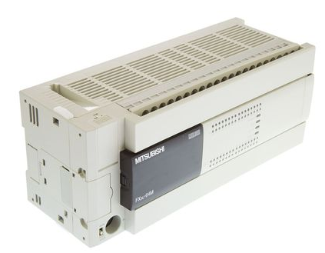

*Hình : PLC FX3U-64MR/ES-A.*

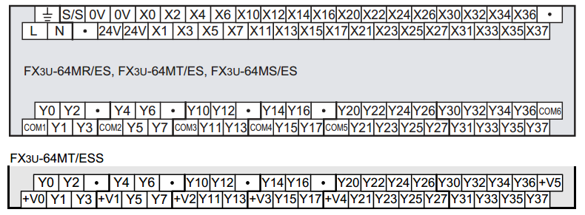

*Hình: Sơ đồ chân của PLC FX3U-64MR/ES-A.*

* **Module mở rộng FX3U-4AD-ADP:**

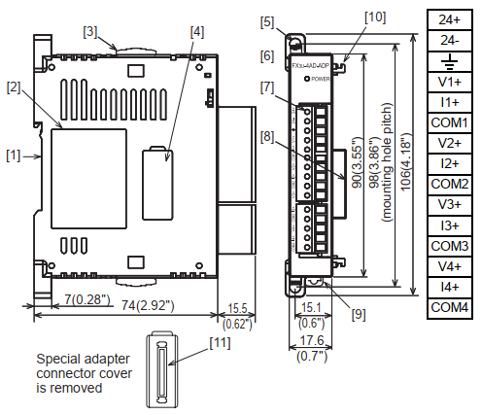

*Hình: Module FX3U-4AD-ADP.*

**Trong đó:**

* (1) DIN rail gắn rãnh.
* (2) nhãn dán.
* (3) khoá trượt bộ chuyển đổi đặc biệt.
* (4) bộ chuyển đổi kết nối đặc biệt.
* (5) lỗ gắn trực tiếp. Không sử dụng khi kết nối với FX3GC/FX3UC.
* (6) led xanh lá: sáng khi nguồn 24VDC được cấp đúng với thiết bị đầu cuối “24+” và “24-”.
* (7) kết nối tín hiệu dòng/áp analog.
* (8) kết nối với PLC.
* (9) DIN rail móc lắp.
* (10) bộ chuyển đổi đặc biệt ấn móc.
* (11) kết nối bộ chuyển đổi đặc biệt.

Bảng thông số kĩ thuật của FX3U-4AD-ADP:

|  |  |  |
| --- | --- | --- |
|  | Voltage input | Current input |
| 4 kênh đầu vào | |
| Tín hiệu Analog vào | 0-10VDC | 4-20mA DC |
| Tín hiệu Digital ra | 12-bits | 11-bits |
| Độ phân giải | 2.5mV (10V*1/4000) | 10μa ( 16mA*1/1600) |

### **3.1.7. Relay.**

**a. Định nghĩa.**

Relay là một công tắc điện từ được vận hành bởi một dòng điện tương đối nhỏ có thể bật hoặc tắt một dòng điện lớn. Bộ phận quan trọng nhất của relay là một nam châm điện. Relay như một loại đòn bẩy điện: vì mạch điều khiển của chúng ta dùng dòng điện khá nhỏ nhưng mạch động lực lại dùng dòng điện gấp hàng trăm lần, nên ta phải có relay là phần tử trung gian nhận tín hiệu điều khiển để kích mở mạch động lực.

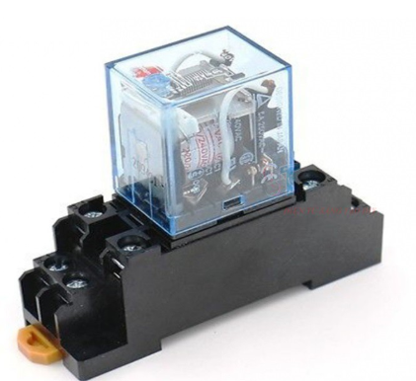

**b. Nguyên lý hoạt động.**

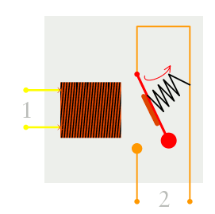

-Relay thường mở NO: Khi dòng điện chạy qua mạch 1, nó kích hoạt nam châm điện. Tạo ra từ trường hút tiếp điểm và mạch 2 kín (có điện). Khi tắt nguồn, lò xo kéo tiếp điểm trở lại vị trí ban đầu, mạch 2 mất điện.

-Relay thường đóng NC: Hoạt động ngược lại với thường mở, mạch 2 kín, khi có điện ở mạch 1 nam châm hút tiếp điểm và làm hở mạch 2.

-Tùy vào thiết kế và nhu cầu sử dụng thì relay có thể có nhiều tiếp điểm, có cả 2 tiếp điểm NO và NC. Relay thường mở là loại được sử dụng phổ biến nhất.

**c. Cách chọn relay phù hợp.**

Tùy theo mạch điện, để chọn relay phù hợp ta quan tâm các yếu tố sau

-Kích thước và kiểu chân mạch điện cần.

-Mạch cung cấp điện áp điều khiển cho cuộn dây của relay là bao nhiêu.

-Điện trở của cuộn dây relay.

-Số tiếp điểm NO, NC trong cuộn dây.

Trong hệ thống này ta dùng loại relay có thông số là 24V DC và dòng 1A.

### **3.1.8 Công tắc tơ.**

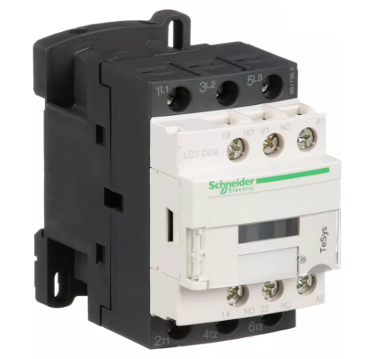

**a. Định nghĩa.**

Công tắc tơ hay còn gọi là **khởi động từ** là khi điện hạ áp thực hiện việc đóng cắt thường xuyên các mạch điện động lực. Công tắc tơ là thiết bị điện đặc biệt quan trọng trong hệ thống điện. Nhờ có công tắc tơ ta có thể điều khiển các thiết bị như động cơ, tụ bù, hệ thống chiếu sáng,... thông qua nút nhấn, chế độ tự động hoặc điều khiển từ xa.

**b. Nguyên lý hoạt động.**

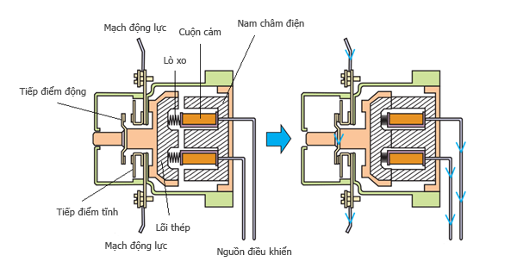

Khi cấp nguồn trong mạch điện điều khiển bằng với giá trị điện áp định mức của **công tắc tơ** vào hai đầu cuộn dây quấn trên phần lõi từ đã được cố định trước đó thì lực từ sinh ra sẽ hút phần lõi từ di động và hình thành mạch từ kín (lúc này lực từ sẽ lớn hơn phản lực của lò xo). công tắc tơ bắt đầu trạng thái hoạt động.

Nhờ bộ phận liên động về cơ giữa lõi từ di động và hệ thống tiếp điểm sẽ làm cho tiếp điểm chính đóng lại và tiếp điểm phụ chuyển đổi trạng thái (khi thường đóng sẽ mở ra và khi thường hở sẽ đóng lại), trạng thái này sẽ được duy trì. Khi nguồn điện ngưng cấp cho cuộn dây thì công tắc tơ ở trạng thái nghỉ và các tiếp điểm lại trở về trạng thái ban đầu.

**c. Phân loại.**

Có nhiều cách phân loại công tắc tơ:

- Theo nguyên lý truyền động: Ta có công tắc tơ kiểu điện từ, kiểu hơi ép, kiểu thủy lực,… Thường thì ta gặp contactor kiểu điện từ.

- Theo dạng dòng điện: **công tắc tơ** điện một chiều và công tắc tơ điện xoay chiều.

- Theo kết cấu: Người ta phân công tắc tơ dùng ở nơi hạn chế chiều cao (như bảng điện ở gầm xe) và ở nơi hạn chế chiều rộng (ví dụ buồng tàu điện).

- Theo dòng điện định mức: Công tắc tơ 9A, 12A, 18A,.... 800A hoặc lớn hơn.

- Theo số cực: **công tắc tơ** 1 pha, công tắc tơ 2 pha, công tắc tơ 3 pha, công tắc tơ 4 pha.

- Theo cấp điện áp: Công tắc tơ trung thế, công tắc tơ hạ thế.

- Theo điện áp cuộn hút: Cuộn hút xoay chiều 220VAC, 380VAC,... cuộn hút 1 chiều 24VDC, 48VDC,...

- Theo chức năng chuyên dụng: Một số hãng chế tạo công tắc tơ chuyên dụng cho một ứng dụng đặc thù.

**d. Các yêu cầu cơ bản của công tắc tơ.**

-Điện áp định mức Uđm: Là điện áp của mạch điện tương ứng mà tiếp điểm chính phải đóng/cắt, có các cấp điện áp: + 110V, 220V, 440V DC và 127V, 220V, 380V, 500V AC.

-Cuộn hút có thể làm việc bình thường ở điện áp trong giới hạn từ 85% đến 105%Uđm.

Dòng điện định mức Iđm: Là dòng điện đi qua tiếp điểm chính trong chế độ làm việc gián đoạn - lâu dài, nghĩa là ở chế độ này thời gian công tắc tơ ở trạng thái đóng không lâu quá 8 giờ.

-Công tắc tơ hạ áp có các cấp dòng thông dụng: 10, 20, 25, 40, 60, 75, 100, 150, 250, 300, 600A). Nếu đặt công tắc tơ trong tủ điện thì dòng điện định mức phải lấy thấp hơn 10% vì làm mát kém, khi làm việc dài hạn thì chọn dòng điện định mức nhỏ hơn.

**e. Tính chọn công tắc tơ.**

-Động cơ sử dụng trong hệ thống có các thông số sau:

Pđm = 30kW

Uđm = 220V

=> 

=> Chọn loại công tắc tơ có Uđm = 220V, Iđm = 150A

### **3.1.9 Aptomat.**

**a. Định nghĩa.**

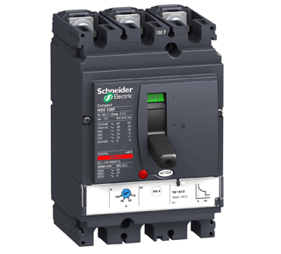

**-Aptomat** là tên thường gọi của thiết bị đóng cắt tự động (cầu dao tự động). Trong tiếng Anh thiết bị đóng cắt là Circuit Breaker (viết tắt là CB). Aptomat có chức năng bảo vệ quá tải và ngắn mạch trong hệ thống điện. Một số dòng Aptomat có thêm chức năng bảo vệ chống dòng rò được gọi là aptomat chống rò hay aptomat chống giật.

**b. Nguyên lý hoạt động:**

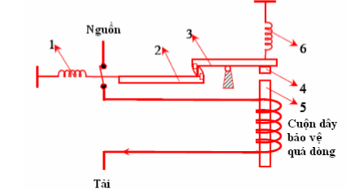

-Ở trạng thái bình thường sau khi đóng điện, Aptomat được giữ ở trạng thái đóng tiếp điểm nhờ móc 2 khớp với móc 3 cùng một cụm tiếp điểm động. Bật Aptomat ở trạng thái ON, với dòng điện định mức nam châm điện 5 và phần ứng 4 không hút.

-Khi mạch điện quá tải hay ngắn mạch, lực hút điện từ ở nam châm điện 5 sẽ hút phần ứng 4 xuống làm bật nhả móc 3, móc 5 được thả tự do, lò xo 1 được thả lỏng, kết quả các tiếp điểm của Aptomat được mở ra, mạch điện bị ngắt.

**c. Phân loại.**

-Trên thị trường có rất nhiều loại aptomat nhưng chung quy lại t phân thành 2 loại chính:

-Aptomat dạng tép.

-Aptomat dạng khối.

-Ngoài ra ta còn phân loại aptomat theo chức năng, số pha và số cực, phân loại theo dòng ngắn mạch và theo khả năng chỉnh dòng.

**d. Cách chọn aptomat.**

-Trên thị trường có rất nhiều loại aptomat khác nhau với các thông số kỹ thuật khác nhau, việc lựa chọn aptomat đúng vừa tiết kiệm chi phí đầu tư vừa hiệu quả trong sử dụng. Ví dụ: nếu trong phòng chỉ sử dụng các thiết bị điện khoảng 2000W tức là dòng tải tối đa khoảng 10A, nếu chọn aptomat có dòng định mức 63A là không phù hợp, giá thành cao mà hiệu quả bảo vệ lại không bằng với loại aptomat 16A, hoặc khi lắp đặt hệ thống chiếu sáng cho phòng khách, không nên sử dụng aptomat chống giật, có mấy lý do như sau: thứ nhất aptomat chống giật có giá thành rất cao, thường cao hơn khoảng 10 lần so với aptomat thường, thứ hai là hệ thống chiếu sáng có xác suất xảy ra dò điện với người dùng là cực thấp. Trong các nhà máy việc dòng điện tăng khi khởi động động cơ, trường hợp này ta phải lựa chọn aptomat phù hợp.Qua ví dụ trên, chúng ta thấy việc lựa chọn aptomat phù hợp là cực kỳ quan trọng, không nên sử dụng thiết bị một cách bừa bãi. Có hai thông số chúng ta cần quan tâm khi chọn loại aptomat là dòng cắt định mức Invà dòng cắt tối đa Icu. Trước hết dòng cắt định mức phải thỏa mãn điều kiện:

**ITb < In < Imax dây dẫn**

-Động cơ sử dụng trong hệ thống có các thông số sau:

Pđm = 30 kW

Uđm = 220 V

=>

=> $I_{aptomat}$ =1,5.136=204 A

-Vậy ta chọn loại aptomat có dòng là: $I_{aptomat}$ = 204

**3.1.10. Sơ đồ mạch của hệ thống.**

**a. Sơ đồ mạch điều khiển.**

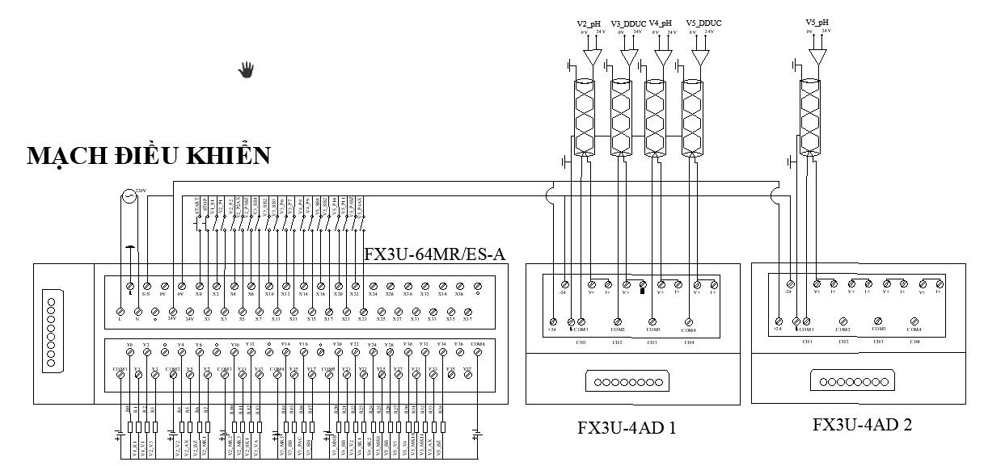

* 1. **Sơ đồ mạch trung gian và mạch động lực.**

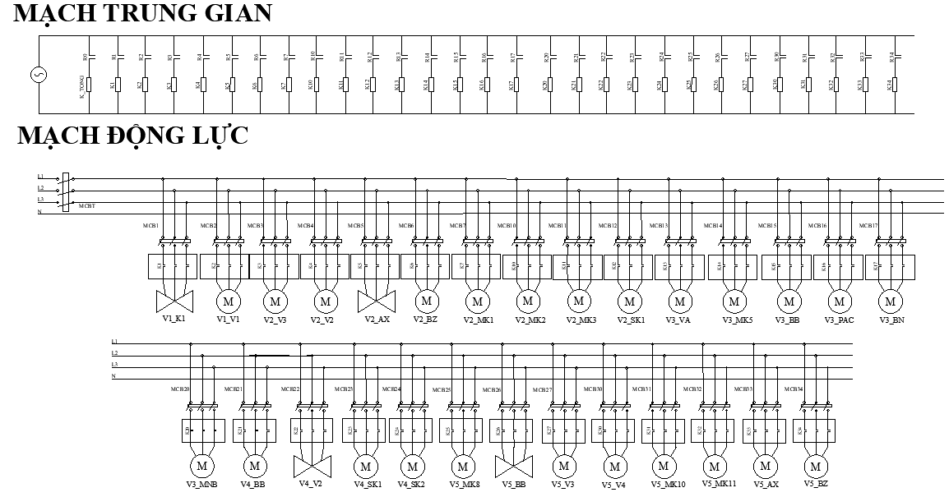

**3.1.11. Kết luận.**

Như vậy chương này chúng ta đã tìm hiểu về cấu tạo của PLC và tính chọn được PLC, mạch động lực, mạch điều khiển và các thiết bị khác. Từ đó ta có thể viết lưu đồ thuật toán và code PLC.

**CHƯƠNG 4: LƯU ĐỒ THUẬT TOÁN VÀ CHƯƠNG TRÌNH ĐIỀU KHIỂN CHO HỆ THỐNG.**

* + - 1. **Lưu đồ thuật toán.**

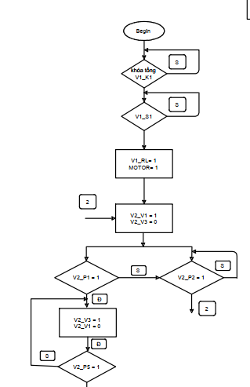

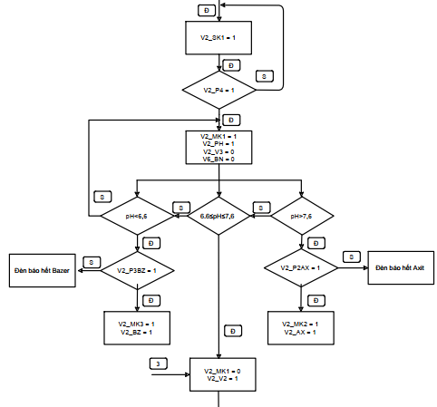

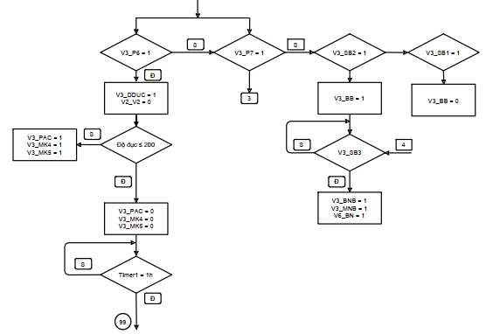

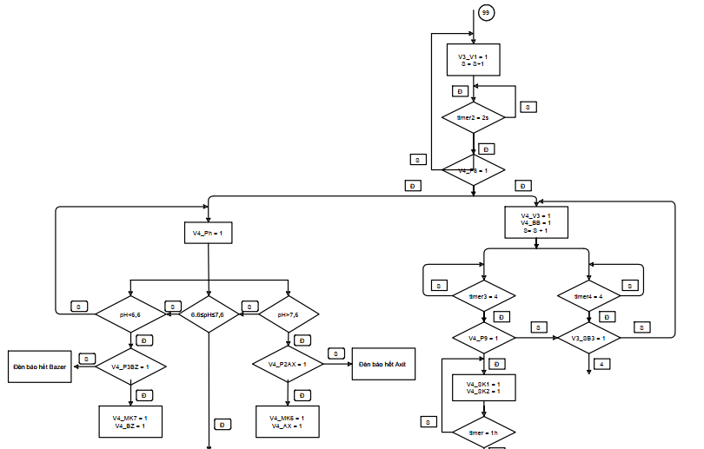

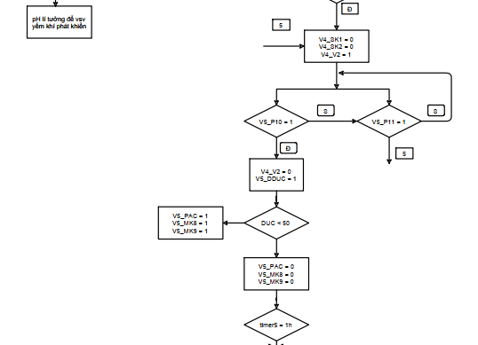

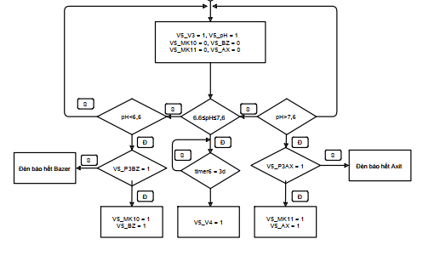

* + - 1. **Chương trình điều khiển.**

